KONZEPTION DER KITA
ZWERGENLAND
_________________________________

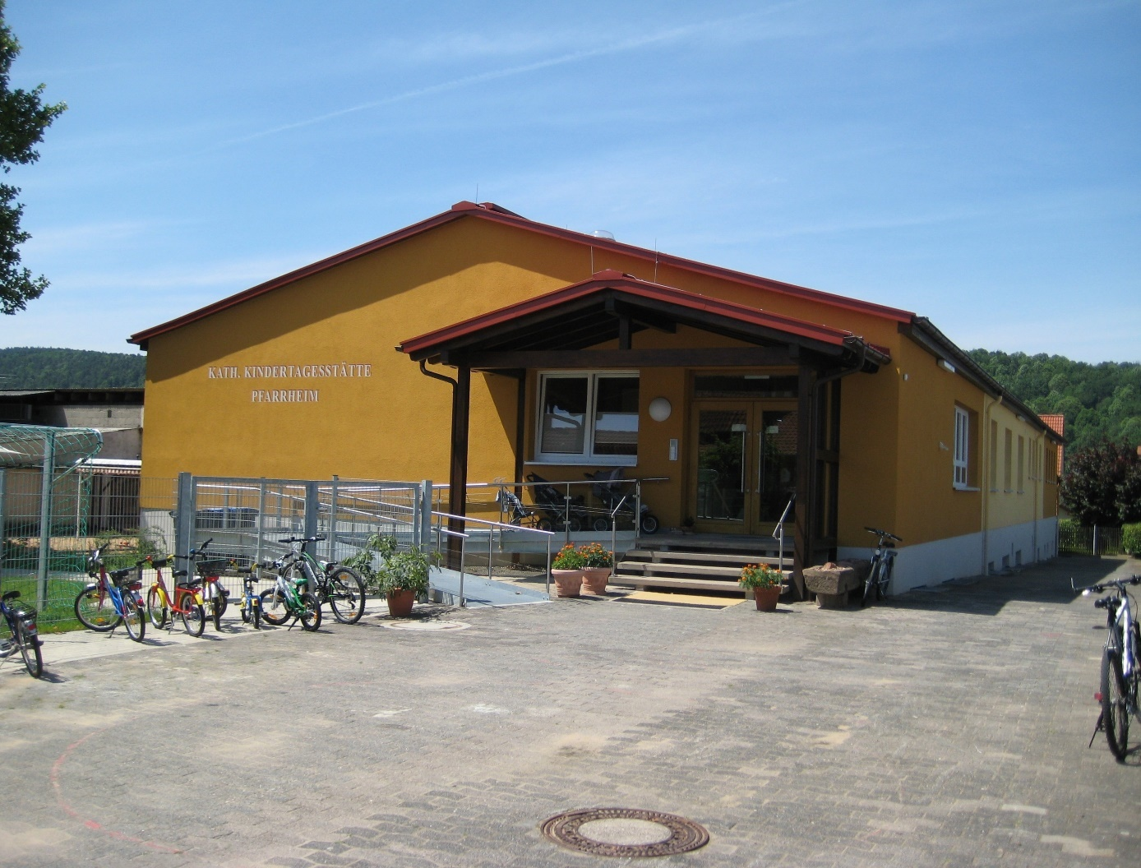

„Kleine Menschen – große Zukunft“
_________________________________


Kita Zwergenland

Schanzweg 1
63911 Klingenberg – Röllfeld
Tel.: 09372 – 3200
E-Mail: info@kita-zwergenland-roellfeld.de KITA ZWERGENLAND www.kita-zwergenland-roellfeld.de

Inhaltsverzeichnis

Vorwort…………………………………………………………………………………………………………. 3

Struktur und rahmenbedingungen unserer Einrichtung 4-12
  - Informationen zu Träger und Einrichtung……………………………………………………….4-9
  - Situation der Kinder und Familien in der Einrichtung und im Einzugsgebiet………....……10
  - Unsere rechtlichen Aufträge: Bildung, Erziehung, Betreuung, Kinderschutz…………..11-12
  - Unser curricularer Bezugs- und Orientierungsrahmen…………………………………….......12

Orientierungen und prinzipien unseres handelns 13-21
2.1 Unser Menschenbild – Bild vom Kind.................................................................................13-14
2.2 Unser Verständnis von Bildung...........................................................................................15-17
2.3 Unsere pädagogische Haltung, Rolle und Ausrichtung.................................................18-21

Übergänge des Kindes im bildungsverlauf-kooperative gestaltung und begleitung 21-25
  - Der Übergang in unsere Einrichtung – Eingewöhnung und Beziehungsaufbau.........21-22
  - Interner Übergang von der Krippe in den Kindergarten......................................................22
  - Der Übergang in die Schule – Vorbereitung und Abschied..........................................23-25

pädagogik der vielfalT -organisation und moderation von bildungsprozessen 26-35
  - Differenzierte Lernumgebung.......................................................................................... 26-29
  - Interaktionsqualität mit Kindern........................................................................................30-31
  - Beziehungsvolle Pflege in der Kinderkrippe ....................................................................31-33
  - Bildungs- und Entwicklungsdokumentation für jedes Kind – transparente
Bildungspraxis.....................................................................................................................34-35

Kompetenzstärkung der kinder im rahmen der bildungs- und Erziehungsbereiche 36-46
  - Angebotsvielfalt- vernetztes Lernen in Alltagssituationen und Projekten im Fokus...........36
  - Vernetzte Umsetzung der Bildungs- und Erziehungsbereiche.......................................36-46

kooperation und vernetzung -anschlussfähigkeit und bildungspartner unserer einrichtung 47-50
  - Bildungs- und Erziehungspartnerschaft mit den Eltern...................................................47-48
  - Partnerschaften mit außerfamiliären Bildungsorten............................................................49
  - Soziale Netzwerkarbeit bei Kindeswohlgefährdungen.......................................................50

Unser Selbstverständnis als lernende organisation 51-52
  - Unsere Maßnahmen zur Qualitätsentwicklung....................................................................51
  - Weiterentwicklung unserer Einrichtung – geplante Veränderungen................................52

Literatur- und quellenverzeichnis 53-54
Literaturverzeichnis...................................................................................................................53-54

vorwort

Liebe Eltern,

unser pädagogisches Konzept soll Sie in übersichtlicher Form darüber informieren, wie sich die pädagogische Arbeit in der Kath. Kita Zwergenland gestaltet und was Sie und Ihr Kind in unserer Kindertageseinrichtung erwartet.

Kindergarten und Kinderkrippe sind für unsere Kleinen nach wie vor bedeutsame Stationen auf dem Weg des Heranwachsens und bilden eine gute Ergänzung zum Elternhaus. Beide haben doch das gleiche Ziel vor Augen: Unseren Kindern eine unbeschwerte und anregende Kindheit zu gewähren und sie entsprechend in dieser wichtigen und spannenden Zeit der Entwicklung zu begleiten.

Von Goethe stammen die passenden Worte, was unsere Kinder in ihrer Entwicklung brauchen:
„Zwei Dinge sollen Kinder von Eltern bekommen: ,,Wurzeln und Flügel“.

Wurzeln entstehen durch die Geborgenheit in der eigenen familiären Umgebung. Flügel verlangen loslassen, das elterliche Anerkennen, dass schon Kinder ihre eigenen, kleinen Schritte machen. Ein erster Schritt in die Selbständigkeit ist die Aufnahme in die Krippe oder in den Kindergarten – wo das Kind sich auch weiter geborgen fühlen soll, aber auch durch entsprechende Förderung des pädagogischen Personals in der eigenen Entwicklung beflügelt wird.

Wir freuen uns darauf, Ihr Kind hier betreuen zu dürfen. An erster Stelle steht dabei, dass sich Ihr Kind in der Kita wohlfühlt und gerne hier ist. Wir möchten Ihr Kind und Sie mit viel Freude ein Stück des Lebensweges begleiten.

Sicherlich kann diese Konzeption nicht auf alle Fragen Antworten geben – scheuen Sie sich daher nicht, die Leitung und das Fachpersonal anzusprechen.

Ich wünsche Ihnen einen interessanten Einblick in die pädagogische Arbeit unserer Kita Zwergenland!

Mit freundlichen Grüßen

___________________________________
Herr Michael Zengel, Trägerbeauftragter
Kath. Kirchenstiftung Röllfeld

struktur und rahmenbedingungen unserer einrichtung

  - Informationen zu Träger und Einrichtung

Anschrift des Trägers
Katholische Kirchenstiftung Röllfeld
Langgasse 14
63911 Klingenberg
09372 2558
E-Mail: pfarrei.roellfeld@bistum-wuerzburg.de

Ansprechpartner:

Michael Zengel, Kindergartenbeauftragter der Kirchenstiftung Röllfeld
E-Mail: michael.zengel@t-online.de

Anschrift der Einrichtung
Kath. Kindertageseinrichtung Zwergenland
Schanzweg 1
63911 Klingenberg
Tel: 09372 3200
E-Mail: info@kita-zwergenland-roellfeld.de
Homepage: www.kita-zwergenland-roellfeld.de

Ansprechpartner:

Daniel Heidemann, Kindergartenleitung
E-Mail: daniel.heidemann@kita-zwergenland-roellfeld.de
Theresa Ludwig-Pöschl, Stellv. Kindergartenleitung

Unser Kindergarten- und Krippenteam besteht ab September 2026 aus insgesamt 11. Pädagogischen Fachkräften darunter sind 4 ErzieherInnen, 2 HeilerziehungspflegerInnen mit Kita-Qualifikation, 5 Kinderpflegerinnen.
Zusätzlich geben wir in jedem Jahr auch PraktikantInnen aus den unterschiedlichsten Ausbildungssystemen (Fachakademien, Kinderpflegeschulen, Fachoberschulen) die Möglichkeit, unsere Berufsfelder näher kennenzulernen und praktische Erfahrung im Rahmen ihrer Berufsausbildung in unserem Hause zu sammeln.
Die Leitung der Kita Zwergenland ist mit den gesamten Arbeitsstunden vom Gruppendienst freigestellt, kann jedoch in den Anstellungsschlüssel mit eingerechnet werden.
Zusätzlich beschäftigen wir noch zwei Mitarbeiterinnen als Reinigungspersonal und eine Mitarbeiterin für den Bereich Hauswirtschaft.
Zusätzlich ist ein Mitarbeiter als Hausmeister (5 Arbeitsstunden) für die Instandhaltung unseres Gartens und Innenbereich tätig.

Öffnungszeiten der Kita Zwergenland:
Montag: 7:00 – 16:00 Uhr
Dienstag: 7:00 – 16:00 Uhr
Mittwoch: 7:00 – 16:00 Uhr
Donnerstag: 7:00 – 16:00 Uhr
Freitag: 7:00 – 16:00 Uhr

In der Zeit von 7:00 – 8:00 Uhr werden die Kinder in einer Frühgruppe (Krippe und Kita getrennt) zusammengefasst,
in der Zeit von 14:00 – 16:00 Uhr als Spätgruppe (Krippe und Regelbereich getrennt)
Die Bringzeit am Morgen endet um 8:30 Uhr, da dann die pädagogische Kernzeit für alle Kinder beginnt.
Unsere Abholzeiten sind 12:15 -12:30.
Am Nachmittag können alle Kinder von 13:45 bis 14:00 Uhr oder in der Zeit von 15:15 – 15.30 Uhr, sowie 15.45-16.00 Uhr abgeholt werden. Die Kita schließt um 16.00 Uhr.

Ferien- und Schließtage:
Die genauen Ferien- und Schließtage werden zu Beginn eines jeden Kindergartenjahres (In Abstimmung mit dem Träger und der MAV) in schriftlicher Form dem Elternbeirat und den Eltern bekannt gegeben.
In der Regel sind dies:
- 30 Schließtage pro KITA-Jahr
Unsere Kindertageseinrichtung kann bis zu 30 Tage jährlich schließen. Zusätzlich kann nach Bedarf an 5 Tagen außerhalb der Schließzeiten, aufgrund von teamqualifizierenden Fort- und Weiterbildungsangeboten, sowie pädagogischen Planungstagen die Einrichtung geschlossen werden.

Räumlichkeiten:
- 2 Gruppenräume für den Kindergartenbereich mit jeweils einem Funktionsraum (Nebenraum)
- 1 Gruppenraum für die Kinderkrippe mit einem Schlafraum im oberen Stockwerk + Wickelraum
- 1 Kinderbad mit Toiletten oben und eines im unteren Stockwerk
- Elternecke/ Wartebereich
- 1 Gästetoilette
- 1 Personaltoilette im oberen und eine im unteren Stockwerk
- 1 Personalraum
- 1 Küche
- 1 Büro
- 1 Putzraum
- 1 Vorratsraum/ Materialraum
- Lagerräume im Kellergeschoß und in einem separaten Anbau
- Turnraum mit Nebenraum
- Integrations- und Besprechungsraum

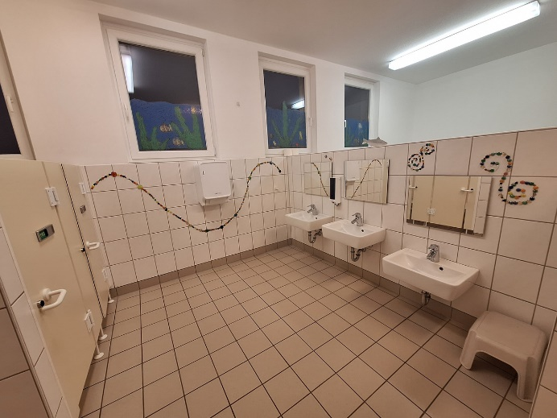
Kinderbad/Toiletten OG
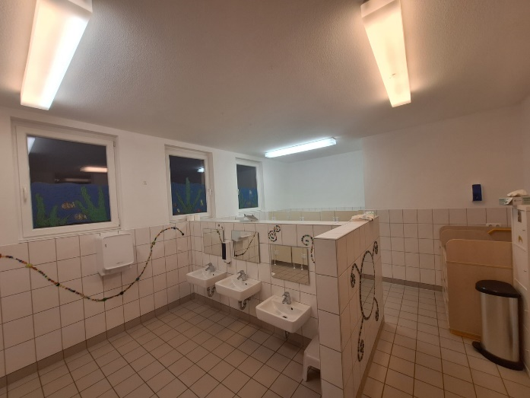

Kinderbad/Toiletten EG
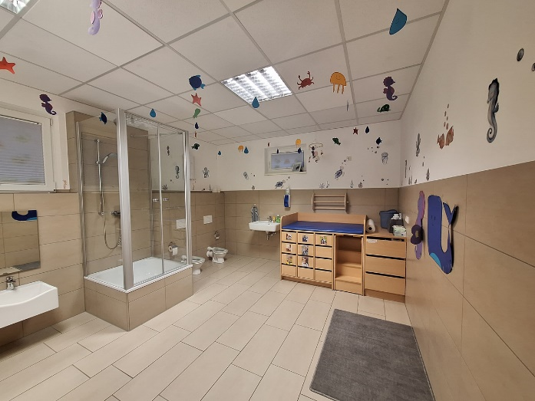
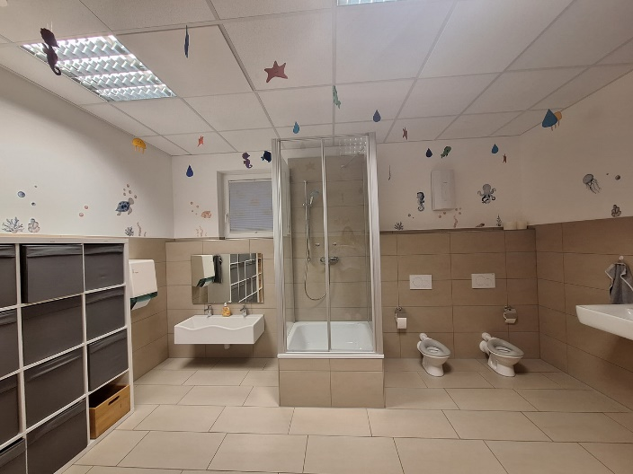

Kindergartenraum Mondgruppee OG
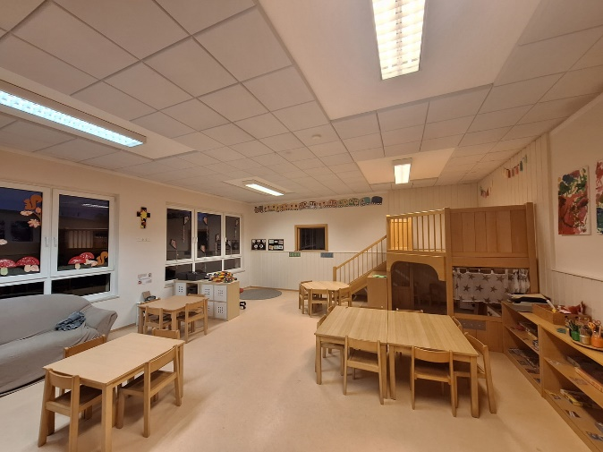

Funktionsraum/Nebenraum der Mondgrupp Personal-/Pausenraum
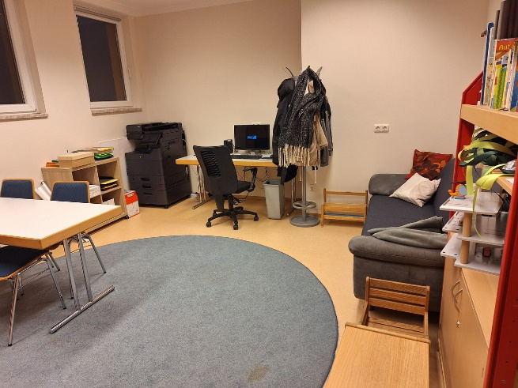
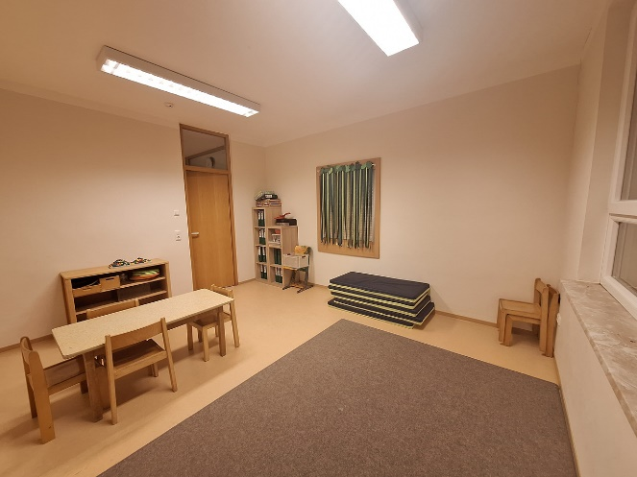

Schlafraum der Krippenkinder:
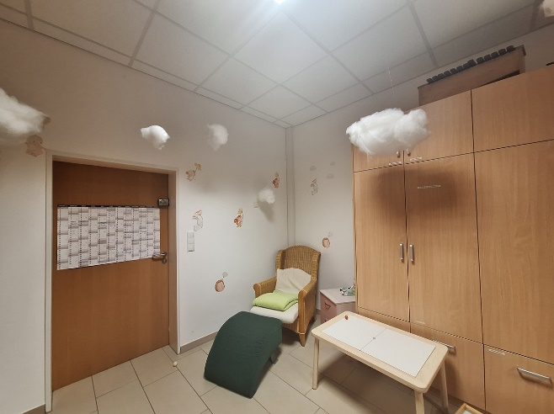
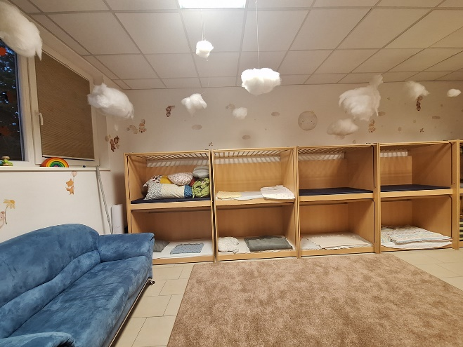

Flurbereich und Elternecke
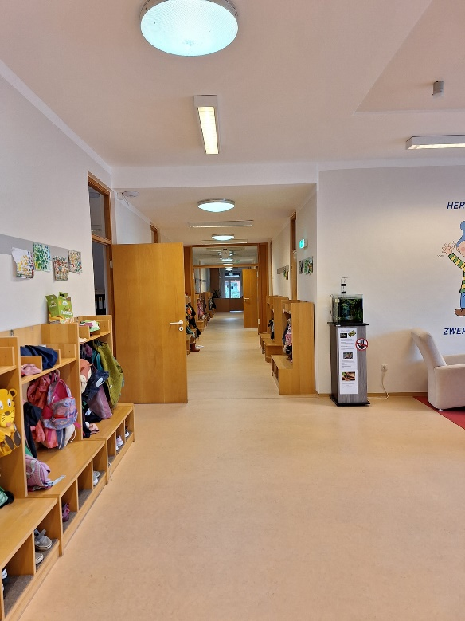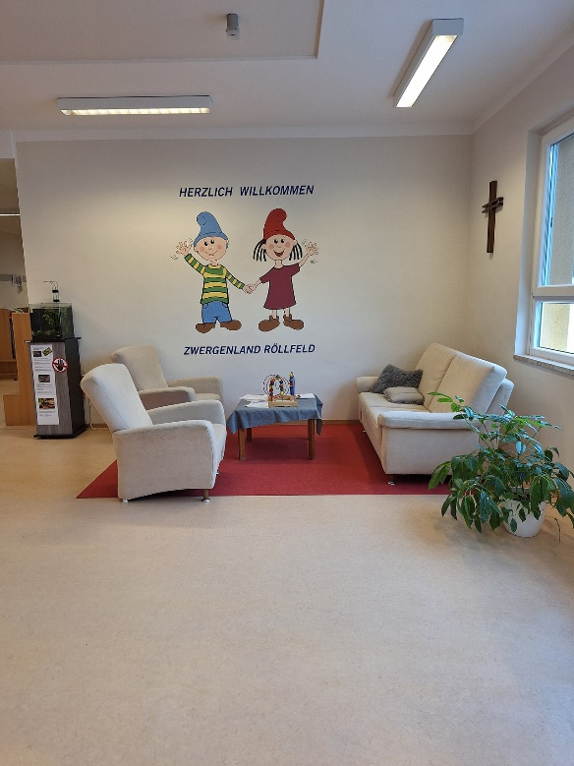

Außengelände:

Außengelände Kinderkrippe
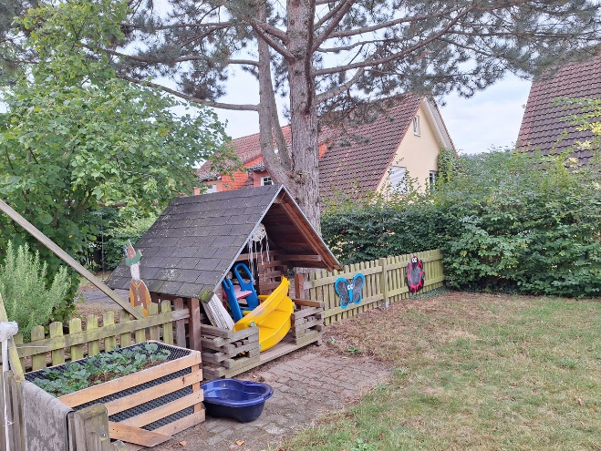
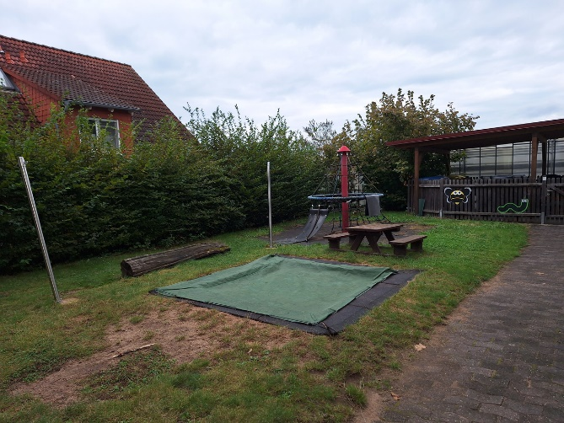

Außengelände Kindergarten
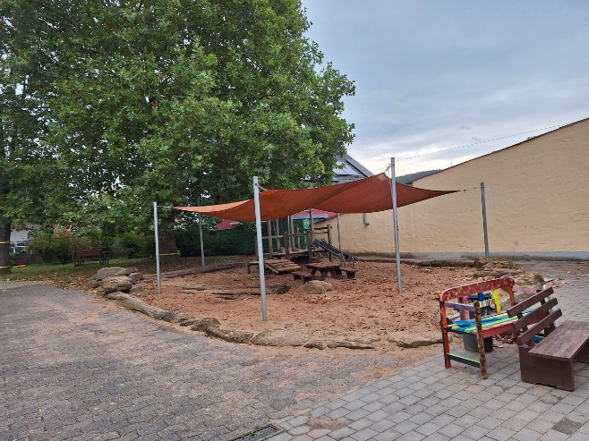
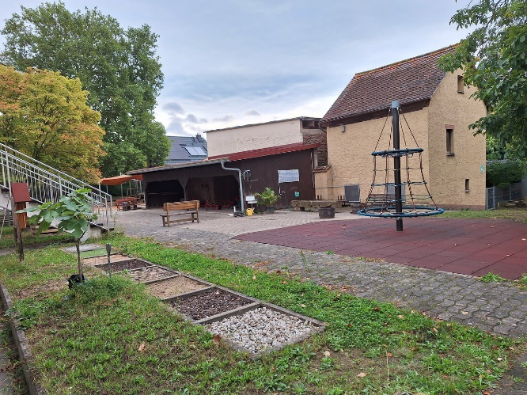

Wir verfügen über eine naturnah gestaltete Außenspielanlage mit Sandspielbereichen, Hügellandschaften, einem Kletterturm, einer Rutsche, einer Schaukel, einem Wasserspielbereich, sowie einer großzügigen, zusätzlichen Grünfläche und einem Barfußpfad.

Die Kinder haben die Möglichkeit, auf dem gefplasterten Hof mit den Rädchen zu fahren, oder Spiele die auf dem Boden aufgemalt wurden zu spielen.

Geschichtliche Entwicklung der Einrichtung
Die kath. Kindertageseinrichtung Zwergenland kann auf eine lange Tradition zurückblicken. Sie beginnt im Jahre 1910, als der Johannesverein gegründet wurde, der sich die Betreuung der Kinder mit als Aufgabe setzte.
Bis 1961 wurden die Kinder im Schwesternhaus betreut. Dann verlegte man infolge des Schulhaus-Neubaus den Kindergarten in das Erdgeschoss der alten Volksschule (Altes Rathaus). Unvergessen ist hier die Arbeit von Schwester Cesa als Erzieherin.
Die Initiativen von Herrn Geistlichen Rat Pfarrer Johann Schulz, Herrn Edmund Scholz und Hermann Köhler führten dazu, dass die kath. Kirchenstiftung Röllfeld einen neuen Kindergarten erstellte, der 1974 eingeweiht wurde. Hervorzuheben ist bei diesem Neubau vor allem die große Gemeinschaftsarbeit der Dorfbewohner, die sehr viele ehrenamtliche Helferstunden einbrachten.
Eine Erweiterung der Kindertagesbetreuung wurde im Jahr 2007 durch eine Krippengruppe umgesetzt. Hier können jetzt auch Kinder ab dem 12. Lebensmonat betreut werden. Da der Bedarf an Krippenplätzen in den letzten Jahren sehr gestiegen ist, setzte sich Herbert Weinkötz entscheidend dafür ein, die Krippenbetreuung weiter auszubauen, und so konnten wir im September 2021 eine weitere Krippengruppe eröffnen.
Unsere Einrichtung kann von 99 Kindern besucht werden. Davon sind 75 Kindergartenplätze für Kinder im Alter von 3-6 Jahren und 24 Krippenplätze für Kinder von 12 Monaten bis drittes Lebensjahr buchbar.

  - Situation der Kinder und Familien in der Einrichtung und im Einzugsgebiet

Lage:
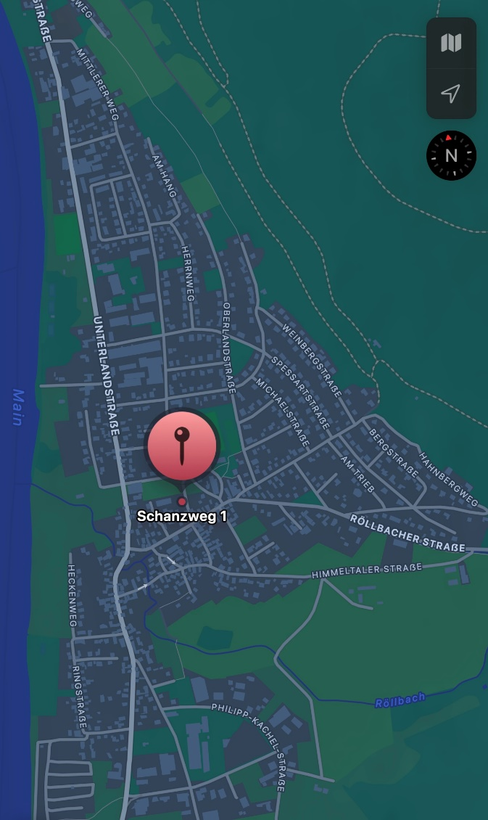

Die Kindertageseinrichtung liegt zentral in der Ortsmitte von Röllfeld.
Röllfeld ist ein Stadtteil von Klingenberg mit ca. 2000 Einwohnern.
Durch seine zentrale Lage kann die Kita im Ortsbereich gut zu Fuß erreicht werden.
Wald, Wiese und Flur sind in der nahen Umgebung schnell zu erreichen und somit auch schöne Ausflugsziele oder Anlass für einen Spaziergang.

Situation:
Infra- und Versorgungsstrukur verteilt auf alle Stadtteile:
- Überwiegend klein- und mittelständische Betriebe
- Diverse Großunternehmen im näheren Umkreis
- Bäckereien, Metzgereien, Einkaufsmöglichkeiten (Supermärkte) vor Ort oder im Umkreis von 5 km
- Diverse Hofläden und landwirtschaftliche Betriebe (Obstbau, Weinbau, Viehhaltung)
- Reges Vereinsleben (Kinderturnen, Fußball (Sportverein), Fasching, Musikverein, Feuerwehr, Wassersport und Angelverein)
- Mehrere Spielplätze im gesamten Gemeindegebiet
- Apotheke, Kinderarzt und Allgemeinärzte vor Ort
- Kath. Pfarreiengemeinschaft
- Altenheim St.Luzia
- Schulen
- Rathaus

Klingenberg-Röllfeld ist ein lebendiger Stadtteil im Wandel der Zeit. Klingenberg entwickelte sich im Laufe der Jahrzehnte von einer kleinen Landgemeinde hin zu einer aufstrebenden und stetig wachsenden Kommune. Durch die verkehrstechnisch sehr günstige Lage der Gemeinde, die gute Infrastruktur und Erschließung von Neubaugebieten in den vergangenen Jahren, ist Klingenberg zu einer attraktiven Gemeinde für junge Familien geworden. Die Familien unserer Einrichtung stammen aus allen Bildungs- und Gesellschaftsschichten, wobei durch Zuzug und Migration die Kindergartengemeinschaft in den letzten Jahren mehr Vielfalt aufzuweisen hat.

  - Unsere rechtlichen Aufträge: Bildung, Erziehung, Betreuung und Kinderschutz

Kinder haben das Recht auf bestmögliche, gemeinsame Bildung. Durch die gemeinsame Bildung, Erziehung und Betreuung in Kindertageseinrichtungen soll allen Kindern soziale Teilhabe und Chancengerechtigkeit beim Aufwachsen ermöglicht werden, damit sie ihr Leben so weit wie möglich unabhängig und selbstbestimmt leben können. Es soll für alle Kinder eine Selbstverständlichkeit sein, miteinander zu lernen, zu spielen und aufzuwachsen.
Das Übereinkommen über die Rechte des Kindes, kurz UN-Kinderrechtskonvention, wurde am 20. November 1989 von der UN-Generalversammlung angenommen und trat am 02. September 1990 in Kraft. Beim Weltkindergipfel vom 29. Bis 30. September in New York verpflichteten sich Regierungsvertreter aus der ganzen Welt zur Anerkennung der Konvention.
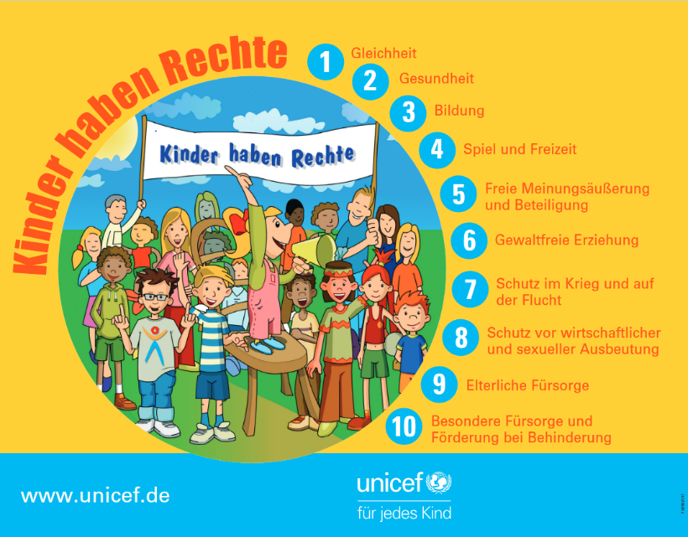
Kinder haben Rechte:
- Gleichheit
- Gesundheit
- Bildung
- Spiel und Freizeit
- freie Meinungsäußerung und Beteiligung
- gewaltlose Erziehung
- Schutz im Krieg und auf der Flucht
- Schutz vor wirtschaftlicher und sexueller Ausbeutung
- Elterliche Fürsorge
- besondere Fürsorge und Förderung bei Behinderung

Bild 4
Diese Kinderrechte gelten für jedes Kind auf der Welt, unabhängig von Geschlecht und Herkunft.
Diesen international gültigen Rechten von Kindern sehen wir uns in hohem Maße verpflichtet. Sie bilden die „Grundsäulen“ unseres pädagogischen Grundverständnisses. Diese zu wahren und zu gewährleisten ist oberste Prämisse!
Wir legen deshalb in unserer täglichen pädagogischen Arbeit allergrößten Wert darauf, dass die uns anvertrauten Kinder in einer gewaltfreien Umgebung genügend Freiraum zum Spielen, Entdecken und Erleben erfahren, dass ihre Anliegen und Meinungen gehört und ernst genommen werden und sie in Bildung, Erziehung und Betreuung bestmögliche Fürsorge erfahren. Wir unterstützen Familien durch Beratung und Hilfen bei Netzwerkarbeit in der Umsetzung ihrer elterlichen Fürsorgepflicht.
Diese Konzeption bietet Ihnen einen breiten Einblick in die Umsetzung dieser Kinderrechte und unsere pädagogische Ausrichtung.
Des Weiteren bildet das Bayerische Kinderbildungs- und Betreuungsgesetz (BayKiBiG) sowie dessen Ausführungsverordnung, die gesetzlich verpflichtende Grundlage für unsere Arbeit mit den Kindern und deren Familien.
Zu seinen Hauptaufgaben gehört, den Kindern frühzeitig bestmögliche Bildungserfahrungen und -chancen zu bieten. Im Fokus steht das Recht des Kindes auf Bildung von Anfang an. (vgl. IFP 2012,11).
Da die Eltern die elterliche Sorge für ihr Kind haben, so hat die Kindertageseinrichtung die Verpflichtung, nach §1626 BGB und §1631, die Personenberechtigten über jede Maßnahme zu informieren.

Der Bayerische Bildungs- und Erziehungsplan für Kinder in Tageseinrichtungen bis zur Einschulung (im folgenden BEP) trat 2005 in Kraft und will Kindertageseinrichtungen Leitlinie, „Weichensteller“ und Orientierung sein, um deren Bildungsauftrag bestmöglich realisieren zu können. Stetig weiterentwickelt, ist der Richtlinie für konzeptionelle Fragen und lässt uns dabei einen pädagogischen Freiraum, um unser eigenes Profil zu entwickeln.

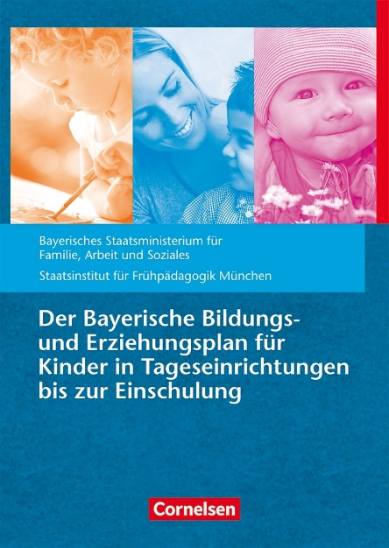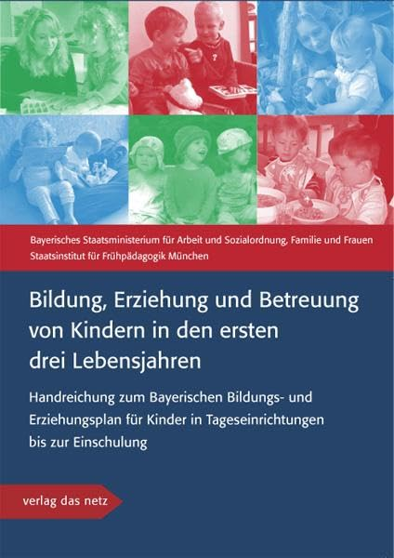
Bild 6 Bild 7

Bildung kann jedoch nur aufbauend auf die Prägung innerhalb einer Familie erreicht werden. Die hohe Wichtigkeit und die Unersetzbarkeit der engen Zusammenarbeit mit dem Elternhaus haben innerhalb unserer Arbeit einen hohen Stellenwert.
Aus diesen gesetzlichen Grundlagen und der Freiheit, seinen eigenen Weg der Umsetzung zu finden, ist diese Konzeption entstanden, die allen Lesenden Einblicke in unser Leben, Denken, und Handeln in der Kita Zwergenland geben möchte.

  - Unser Bezugs- und Orientierungsrahmen

Der gesetzliche Rahmen für KITAS ist auf verschiedene Arten verbindlich festgelegt und wird auf Länderebene durch die einzelnen Bildungspläne konkretisiert. Im Freistaat Bayern gelten für uns folgende curricularen Grundlagen:
- Bayerische Leitlinien für die Bildung und Erziehung von Kindern bis zum Ende der Grundschulzeit – Bayerische Bildungsleitlinien (BayBL 2012)
- Bayerischer Bildungs- und Erziehungsplan für Kinder in Tageseinrichtungen bis zur Einschulung (BayBEP 2005/2017)
- U3 Handreichung
Bei der Entwicklung und Fortschreibung dieser Konzeption stehen die bundes- und ländergesetzlichen Vorgaben im Mittelpunkt unserer Überlegungen.

Orientierungen und prinzipien unseres handelns

2.1 Unser Menschenbild – Bild vom Kind

Das Christliche Menschenbild
Die Arbeit unserer Einrichtung orientiert sich an den Grundaussagen des christlichen Menschenbildes. Das christliche Miteinander, die Wertschätzung der Schöpfung, Achtung der Natur und der soziale, respektvolle Umgang zwischen Kindern, Eltern, Personal, Träger und der Gemeinde haben in unserer Kindertageseinrichtung einen hohen Stellenwert.
Wir vermitteln christliche Werte, wie ein freundlicher Umgang, Begrüßung, verzeihen, helfen und teilen durch unsere Vorbildfunktion.
Wir sehen den Menschen ganzheitlich, mit seinen Stärken und Schwächen. Durch religiöse Feste und Bräuche im Jahreskreis, mit Liedern, Gebeten und Gottesdiensten, wird der christliche Glaube im Alltag erlebbar gemacht.
Im Umgang mit den Kindern zeigen wir ihnen, dass sie so angenommen werden, wie sie sind. Wir wollen eine Atmosphäre schaffen, in der gegenseitiges Vertrauen entstehen kann.
Jedes Kind soll sich mit seiner Einzigartigkeit in der Gemeinschaft so angenommen fühlen, wie es ist:
- Mit seinen Stärken und Schwächen
- Mit seiner Freude und Trauer
- Mit seiner Verschlossenheit und Neugierde
Es ist uns wichtig, christliche Werte in unserer täglichen Arbeit zu vermitteln:
- Menschlichkeit
- Nächstenliebe
- Rücksichtnahme
- Ehrlichkeit
- Wertschätzung
- Ermutigung

Das Kind als eigenständiges Wesen
Wir sehen das Kind als „kompetentes Wesen“, das seine Entwicklung und Bildung von Geburt an aktiv mitgestaltet. Der Wille zur Selbstbestimmung und Selbsttätigkeit ist in uns allen fest verankert. Bereits sehr kleine Kinder wollen von sich aus lernen, erfahren und begreifen, wie unsere Welt funktioniert. Sie lernen mit Begeisterung und in unglaublicher Geschwindigkeit. Mit zunehmendem Alter werden sie zu regelrechten „Experten“ ihrer eigenen Bildung. Sie stellen Fragen, experimentieren, stellen Thesen auf, hinterfragen und prüfen. Sie wollen im Dialog mit anderen den Dingen dieser Welt „auf den Grund“ gehen. Sie sind Akteure ihres eigenen Lernens!
Jedes Kind unterscheidet sich durch seine Individualität und Persönlichkeit ganz maßgeblich von anderen Kindern. Ein jedes Kind bringt individuelle Fähigkeiten und unterschiedlichste Vorerfahrungen mit- und das ist gut so, darf und muss so sein!

Das Kind als soziales Wesen
Soziale Kompetenzen prägen unser gesamtes Leben und sind wesentlicher Bestandteil dessen, was wir als Glück bezeichnen. Menschen, die zu ihrer Umwelt und zu ihrem Mitmenschen in positiver Weise in Kontakt treten können, die fähig sind, stabile Beziehungen einzugehen, erlangen eines der höchsten Güter unseres Menschseins und sind auf gutem Wege zu einem gesellschaftlichen Leben. Das Kind handelt immer im Bezug zu seiner Umwelt und zu anderen Menschen. Kindliche Entwicklung findet immer auch im sozialen Zusammenhang statt. Der soziale Kontext ist das Element, durch das das Kind Selbstvertrauen, Selbstachtung und Selbstwertigkeit entwickeln kann.

Das Kind als Lernendes Wesen
Jedes Kind – ganz gleich, welcher Familie oder Kultur es abstammt, sehen wir als einzigartige Persönlichkeit, geprägt von seiner individuellen Lebensgeschichte, seinen Erfahrungen und Begabungen. Alles was es für sein späteres Leben braucht, trägt es als Anlagen in sich. Wir sehen uns als Begleiter auf dem Weg in die Eigenständigkeit. Von Geburt an ist der Mensch ein soziales Wesen und somit Teil unserer Gesellschaft.
In unserer Einrichtung erlebt das Kind oftmals die erste größere Gemeinschaft außerhalb der Familie. Hier bekommt es in der Interaktion mit Anderen Rückmeldung über sein Verhalten. Es ist Teil der Gemeinschaft und lernt, sich zu integrieren.
Das Kind soll sich als Lernender und Lehrender wahrnehmen, vielfältige Erfahrungen machen und Anreize für spielerisches Lernen erhalten. So erlebt es sich als kompetent und erschließt sich die Welt in seinem individuellen Entwicklungstempo. Das Kind soll die Welt mit seinen Sinnen begreifen dürfen – die Welt ist nicht das, was sie ist, sondern so, wie wir sie sehen.

Das Kind als Ganzheitliches Wesen
Für das Kind ist die Familie das Wichtigste auf dieser Welt. Die Familie ist der sichere Hafen für das Kind. Mit der Familie besteht eine intensive Bindung. Mit der Kita besteht eine gute Beziehung. Das Kind spielt mit dem Fachpersonal gerne und verbringt mit ihm Zeit.
Der Ausgangs- und Mittelpunkt unserer pädagogischen Arbeit ist das Kind, in seinem Erleben und Verhalten im „hier und jetzt“.
Wir sehen Kinder als eigenständige Persönlichkeiten, mit eigenen Wünschen, Fähigkeiten, Bedürfnissen aber auch mit Ängsten und Sorgen. Auf dies alles gilt es einzugehen, sie ernst zu nehmen und angemessen darauf zu reagieren.
Jeder Mensch auf dieser Erde hat das Recht, sich frei zu entwickeln. Besondere Bedürfnisse und der Entwicklungsstand des Kindes sind Ausgangspunkt für Erziehung und Bildung. Wir motivieren das Kind sich offen und ehrlich zu äußern und geben ihm hierfür einen angemessenen Rahmen durch Feinfühligkeit und wertschätzenden Umgang miteinander. Durch genaues Beobachten des Kindes ist es dem pädagogischen Personal möglich, individuelle Hilfestellungen und Unterstützung zu geben. Bei allen Freiheiten, die das Kind in seiner gesunden Entwicklung benötigt, braucht es einen sicheren und verlässlichen Rahmen und ritualisierte Grenzen. Dies gibt dem Kind Orientierung, Sicherheit und sorgt für eine äußere und dann auch für eine innere Ordnung. Diesen Rahmen bekommt das Kind in unserer Einrichtung vermittelt.

„Äußere Ordnung führt zu Innerer Ordnung“ – Maria Montessori-

2.2 Unser Verständnis von Bildung

„Den Kindern die Augen für die Welt zu öffnen ist unser Wunsch – sie für das Leben stark zu machen, ist unsere Aufgabe.“

Bildung als sozialer Prozess
„Oberstes Bildungs- und Erziehungsziel ist der eigenverantwortliche, beziehungs- und gemeinschaftsfähige, wertorientierte, weltoffene und schöpferische Mensch. Er ist fähig und bereit, in Familie, Staat und Gesellschaft Verantwortung zu übernehmen, und er ist offen für religiöse und weltanschauliche Fragen...“ (IFP, 2014, XVIII)

Was bedeutet Bildung bei Kindern?
„Bildung“ meint die lebenslangen und selbsttätigen Prozesse zur Weltaneignung von Geburt an. Bildung ist mehr als angehäuftes Wissen, über das ein Kind verfügen muss. Kinder erschaffen sich ihr Wissen über die Welt und sich selbst durch ihre eigenen Handlungen.

Unsere Bildungsziele in unserer Einrichtung sind:
- Eine angenehme Atmosphäre erschaffen, damit sich das Kind geborgen und wohl fühlt
- Individuelle Fähigkeiten des Kindes erkennen und unterstützen
- Achtsam und wertschätzend miteinander umgehen
- Erfahrungen von sozialem Miteinander in der Gruppe machen
- Werte und Normen unserer Gesellschaft erleben
- Vorbildfunktion des pädagogischen Personals
- Selbstwirksamkeit bei den Kindern fördern und unterstützen
Soziale Verhaltensweisen und Gefühle sind die Voraussetzung für kognitives Lernen. Kinder, die als Persönlichkeit altersgemäß gefestigt und glücklich sind, sind neugieriger und wissensdurstiger, was für ihre Entwicklung förderlich ist.

Dinge, die uns “unter die Haut“ gehen, graben sich tief in unser Gedächtnis ein. Wir alle erinnern uns an Momente, die uns glücklich machten, weil wir mit unserem ganzen Herzblut in eine Sache involviert waren und wir sie zu einem guten Ende bringen konnten. Neurologische Untersuchungen legen nahe, dass Denkleistungen tief und eng mit unserem emotionalen Empfinden zusammenhängen. Bildung soll zum „Erlebnis“ werden! Bildung ist aber auch eine sinnliche Erkenntnistätigkeit. Es wurde bereits durch Forschungen belegt, dass Kinder immer dann erfolgreich lernen, wenn sie über möglichst viele Sinneswahrnehmungen Eindrücke gewinnen konnten. Über Bewegung, Tasten, Riechen und Schmecken, Sehen und Hören gewonnene Erkenntnisse, führen zu bleibenden Verknüpfungen (Synapsen) zwischen den Nervenzellen im Gehirn.

„Denn Bildung ist ein aktiver, sozialer und sinnlicher Prozess. Es ist ein lustvoller Prozess, weil Kinder nur das Lernen, was sie wollen“
Wolf Singer, Neurobiologe)“

Stärkung von Basiskompetenzen
Basiskompetenzen sind grundlegende Fertigkeiten und Persönlichkeitscharakteristika. Sie befähigen das Kind, mit anderen Kindern und Erwachsenen zu interagieren und sich mit den Gegebenheiten in seiner Umwelt auseinander zu setzen. Um das Kind für die Bewältigung seines Alltags bestmöglich zu stärken, ist es uns ein wichtiges Anliegen, das Erlangen folgender Basiskompetenzen beim Kind besonders zu fördern:

- Selbstwahrnehmung
Wir tragen Sorge für eine Atmosphäre der Sicherheit und Geborgenheit, damit das Kind eigene Gefühle und Bedürfnisse erkennen und benennen kann und dadurch mit seiner Persönlichkeit ernst genommen wird.

- Motivationale Kompetenz
Wir schaffen ein Umfeld, in dem das Kind Erfolge in seinem Tun erfährt. Macht es die Erfahrung etwas geschafft zu haben, motiviert das, sich zuversichtlich an schwierigere Aufgaben heranzuwagen.

- Kognitive Kompetenz
Wir bieten dem Kind durch ein ausgewähltes und vollständiges Materialangebot die Möglichkeit für eine differenzierte Wahrnehmung. So begreift das Kind seine Umwelt mit allen Sinnen.

- Physische Kompetenz
Wir motivieren das Kind in unserem Außengelände und in der Natur, sowie beim Sport, seinen Bewegungsdrang auszuleben, um es seine Geschicklichkeit optimieren zu lassen. Anstrengung und Entspannung kann es so bewusst spüren lernen.

- Lernmethodische Kompetenz
Wir bieten dem Kind verschiedene Möglichkeiten sich Wissen anzueignen. Es erfährt, dass unterschiedliche Wege zu einem Ziel führen können, und macht die Erfahrung, dass es aus seinen Fehlern lernen kann. Wir begleiten das Kind auf seinem Weg, das „Lernen zu lernen“.

- Resilienz (Widerstandsfähigkeit)
Wir arbeiten von Anfang an daran, das Kind in seiner Widerstandsfähigkeit zu stärken. Gerade bei der Aufnahme in unsere Einrichtung muss das Kind große Emotionen bewältigen und mit seinen Gefühlen umgehen lernen. Die sichere Begleitung und der sichere Rückhalt durch das pädagogische Personal sind hier besonders wichtig. So lernt das Kind den kompetenten Umgang mit Belastungen.

- Soziale Kompetenz
Wir unterstützen das Kind darin, Verantwortung für das eigene Handeln zu übernehmen und Rücksicht gegenüber anderen zu üben. Sowohl das Elternhaus als auch unser Team sind Vorbilder im positiven und wertschätzenden Umgang mit anderen Menschen. Anhand von gelebten Beispielen lernt das Kind mit Konfliktsituationen umzugehen.

- Werte- und Orientierungskompetenz
Wir begegnen dem Kind mit bedingungsloser Akzeptanz und großem Respekt. Werte zu leben ist für das Kind einprägsamer, als über Werte zu reden. Jedes Kind hat das Recht als Individuum anerkannt zu werden.

- Partizipation
Partizipation umschreibt die Fähigkeit und Bereitschaft zu demokratischer Teilhabe und schließt die Befähigung zur aktiven Mitbestimmung bei Entscheidungen, die das Kind betreffen mit ein. Wir ermuntern das Kind in gemeinsamen Gesprächen dazu, sich eine eigene Meinung zu bilden, Position zu beziehen und andere Meinungen gelten zu lassen. Regeln für das harmonische Zusammenleben in der Einrichtung werden zusammen mit dem Kind erstellt und gemeinsam für deren Einhaltung gesorgt.

- Personale Kompetenz
Selbstwahrnehmung
Motivationale Kompetenz
Kognitive Kompetenz
Physische Kompetenz

- Kompetenz zum Handeln im sozialen Kontext
Soziale Kompetenz
Entwicklung von Werten und Orientierungskompetenz
Fähigkeit und Bereitschaft zur Verantwortungsübernahme
Fähigkeit und Bereitschaft zur demokratischen Teilhabe

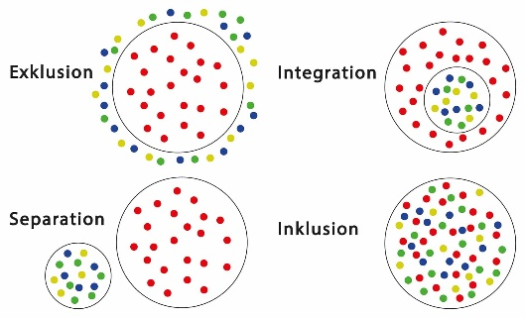
- Inklusion – Vielfalt als Chance
Inklusion bedeutet für uns ein klares „JA“ zur Vielfalt!
Alle Kinder und Familien sind uns herzlich Willkommen, unabhängig von Geschlecht, sozialer Herkunft, Zugehörigkeit zu einer Religionsgemeinschaft, mit Handicap oder ohne, ... jeder darf Teil unserer Gemeinschaft, akzeptiert, anerkannt und wertgeschätzt werden. Bild 5
Inklusion ist ein kontinuierlicher Prozess, der sich in partizipativen Strukturen und dem Vorbild der gelebten Inklusion äußert. Kinder, die im Gruppenalltag als auffällig gelten, werden oft zum „Problemfall“, obwohl Inklusion eigentlich die Verringerung von Exklusion bedeuten sollte.
Unsere Einrichtung verbindet mit dem Begriff Inklusion den Gedanken, allen Kindern ein gemeinsames Aufwachsen zu ermöglichen. Im gemeinsamen Aufwachsen von Anfang an liegt eine große Chance. Erleben Kinder Vielfalt schon früh als Normalität, ergeben sich daraus Chancen für ihre positive Entwicklung und Sozialisation.

Die Möglichkeit aller zur aktiven Teilhabe an unserem Alltag, unseren Aktivitäten und Angeboten sehen wir als Selbstverständlichkeit an. Wir vertreten die feste Überzeugung, dass Inklusion die tiefe, innere Haltung eines jeden von uns ist und in uns selbst beginnt. Deshalb legen wir großen Wert darauf, dass Inklusion in unserem Hause aktiv praktiziert und gelebt wird. Dies versuchen wir sowohl innerhalb des Teams, im Umgang mit Kindern und Eltern, bis hin zur Arbeit mit unseren Kooperationspartnern.

Gemäß unserer Auffassung des Bildungsauftrages ist es uns ein Anliegen, jedem Kind Raum zu ermöglichen für die Entdeckung von individuellen Kompetenzen, diese weiterzuentwickeln und zu differenzieren.
Dem zugrunde liegen drei grundlegende psychologische Bedürfnisse des Kindes, die in der Umsetzung unserer Pädagogik Berücksichtigung finden:

- Das Bedürfnis nach sozialer Eingebundenheit („Ich gehöre dazu!“)
- Das Bedürfnis nach Autonomieerleben („Ich bin wer!“)
- Das Bedürfnis nach Kompetenzerleben („Ich kann was!“)

2.3 Unsere pädagogische Haltung, Rolle und Ausrichtung

In Haltung steckt das Wort Halt. Also Halt geben, Halt bekommen. Oder auch: Halt – hier ist Stopp! Haltung wird oft als ein Baustein für gelingende pädagogische Arbeit, insbesondere im Bezug zu Beziehungsarbeit gesehen. Dabei geht es um die Erziehungsarbeit auf allen Ebenen. Mit Kindern, mit Eltern, mit dem Team und mit dem Träger und weiteren Netzwerken.
Pädagogisches Handeln ist darauf ausgerichtet, die Persönlichkeit seines Gegenübers wahrzunehmen. Darunter zählen Kompetenzen wie Authentizität, Bereitschaft zur Zusammenarbeit, Empathie (Einfühlungsvermögen), Kongruenz (Übereinstimmung), Offenheit, gegenüber Neuem und Wertschätzung. Jeder Mensch nimmt eine Haltung gegenüber anderen Menschen ein und auch gegenüber der Welt, die ihn umgibt. So entsteht eine Haltung anhand biographischer Bezüge und Erfahrungen.
Die Alltagsgestaltung ist eine Haltung und Einstellung, im pädagogischen Umgang mit Kindern mit dem Ziel mehr Autonomie und Selbstorganisation bei Lern-, Entwicklungs- und Bildungsprozessen zu erreichen.
Kinder sind Selbstgestalter (Akteure) ihrer Entwicklung und pädagogisches Personal ist Selbstgestalter (Akteur) seiner Pädagogik, das gemeinsam als Team einen eigenen Weg geht und so sein pädagogisches Profil entwickelt.

Haltung der Mitarbeitenden zum Kind und dem Verständnis, wie Kinder lernen, beeinflusst maßgeblich die Gestaltung und die Moderation von Bildungsprozessen. Die Grundhaltungen, die unserem pädagogischen Handeln zugrunde liegen, basieren auf folgenden Grundprinzipien:
- Achtung und Wertschätzung
- Kompetenz- und Stärkenorientierung
- Dialogbereitschaft
- JA zur Partizipation
- Offenheit und Flexibilität
- Selbstreflexion
- Positive Fehlerkultur

In der praktischen Umsetzung bedeutet dies, dass die pädagogische Fachkraft durch Beobachten, Dokumentieren und stetes Reflektieren zu immer differenziertem Verstehen und Erkennen des Kindes gelangt.
Durch sorgfältige Planung und Reflexion der Bildungsprozesse ermöglicht sie jedem Kind individuelle Lernmöglichkeiten.

- Sie schafft Raum-, Zeit- und Regelstrukturen, die den Kindern Sicherheit bieten und Lernwege eröffnen.
- Sie bestärkt die Kinder in ihrer Neugierde und Wissbegier. Sie begleitet sprachlich und schafft eine Ausgewogenheit zwischen professionellen Impulsen und dem Zulassen von eigenständigen und kreativen Prozessen der Kinder.
- Eltern sind die Experten für ihr Kind! Wir verstehen unsere Zusammenarbeit mit dem Elternhaus als einen Mosaikstein mit dem Ziel, den Fokus auf die Bedürfnisse der Kinder zu richten. Wertschätzung und Anerkennung der Lebenserfahrung der Eltern sind Grundprinzipien, ebenso wie das Annehmen und Anerkennen des Einzelnen mit all seinen Wünschen, Bedürfnissen und Sorgen. Natürlich sind auch uns Grenzen im Machbaren gesetzt, dennoch finden alle Wünsche und Bedürfnisse ihren Raum, können geäußert werden und werden respektiert. Unser Bestreben ist es, die Bedürfnisse aller (soweit es möglich ist) miteinander zu vereinbaren, aber wichtige Verhaltensgrundregeln und der Schutz der pädagogischen Fachkräfte (Fürsorgepflicht) müssen dabei Beachtung finden. Die Belange der Kinder stehen für uns immer an erster Stelle.
Ziel ist der Aufbau eines guten Vertrauensverhältnisses mit dem Elternhaus, so dass eine familiäre, vertraute Atmosphäre entsteht, die getragen ist von gegenseitiger Anerkennung und Wertschätzung.

Unsere pädagogische Ausrichtung
Die Pädagogik unseres Hauses orientiert sich an der Entwicklung des Kindes. Wir sehen unsere Einrichtung als einen Entwicklungsraum für die kindliche Persönlichkeit! Kinder entwickeln ihre Identität – ihr Bild von sich selbst- zuallererst im Kreise ihrer Familie. Mit dem Krippen- und Kindergarteneintritt wachsen sie langsam in einen weiteren Bereich des sozialen Miteinanders hinein – zu Beginn mit und nach und nach ohne, die helfende Hand der Eltern.
Wir bieten Kindern eine verständnisvolle und sichere Beziehung an, in der sie angstfrei und risikofreudig im Spiel und bei der Erkundung ihrer Umwelt sich selbst ausprobieren können.
Jeder darf seine Fähigkeiten mit in die Gemeinschaft der anderen einbringen. Erst wenn ein Kind sich selbst annehmen kann, kann es auch andere Menschen annehmen, denn nur mit dem „ICH“ entwickelt sich ein „DU“ und schließlich auch ein „WIR“!
Wir Erwachsene sehen uns als Wegbegleiter, die durch ihren bereits erweiterten Lebenserfahrungsschatz „Wissensleihgaben“ anbieten können, doch ob, wie und in welchem Umfang ein Kind diese annimmt, liegt allein bei ihm.

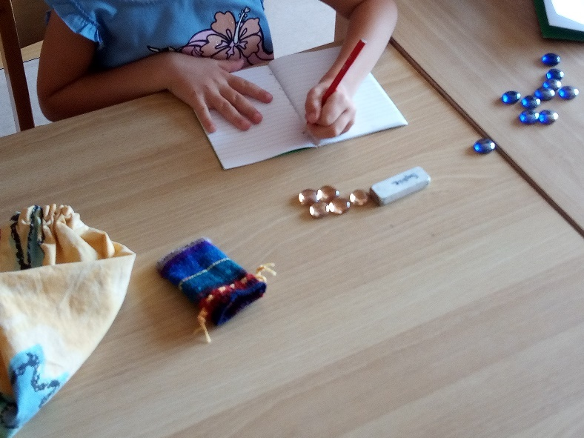
Projektarbeit/Projektwochen, die sich eng an den Bedürfnissen und Interessen der Kinder orientiert, gehört maßgeblich mit in unser pädagogisches Konzept.
Die Grundlage hierfür ist die gezielte und fachkompetente Beobachtung des kindlichen Spielverhaltens im Alltag, sowie das Angebot zur Teilhabe für die Kinder mittels Gesprächsrunden und Einbeziehung in Entscheidungen des pädagogischen Alltags.
In unserer Einrichtung nimmt das freie, selbstbestimmte Spiel einen hohen Stellenwert ein. Freispiel nennt man den Zeitabschnitt der pädagogischen Arbeit, in welchem sich die Kinder das Spielmaterial, den Ort und die Spielpartner selbst nach ihren Wünschen und eigenen Bedürfnissen wählen. Natürlich haben die Kinder auch die Gelegenheit zum „Nichtstun“ (Beobachten, Hören, Staunen) – was ebenfalls eine wichtige Art des Lernens darstellt.
Für uns heißt Freispiel auch: Innerhalb eines vorgegebenen Rahmens (Zeit, Raum, erarbeitete Regeln) lernen die Kinder mit ihrer Freiheit umzugehen, Verantwortung für sich selbst zu übernehmen und ein Stück Selbständigkeit zu erwerben, selbst wirksam zu sein.

Wir sehen das Spiel als: „Schlüssel zum Leben“:
Von Anfang an setzt sich das Kind über das Spiel mit sich und seiner Umwelt auseinander. Spielen und Lernen sind untrennbar miteinander verbunden. Das Spiel ist die Lernform des Kindes.
Während der Freispielzeit und auch am Nachmittag finden entwicklungsorientierte Angebote/Workshops zu den verschiedenen Bildungsbereichen statt. Ab Sept. 2026 bieten wir Workshops (Tanzen, Yoga, Fußball) an.

Die Ziele (das Leitbild unserer Kita) unseres ganzheitlichen pädagogischen Ansatzes sind:
- Selbstwahrnehmung und ein positives Selbstkonzept
- Erleben von Selbständigkeit und Selbstwirksamkeit
- Erkennen von „Ich“-Kompetenzen und das Erleben von Autonomie
- Erleben und Erkennen von eigenen Grenzen
- Erleben von Sicherheit und Geborgenheit
- Erwerb von aktiver und passiver Sprachkompetenz
- Auf- und Ausbau altersspezifischer kognitiver Kompetenzen
- Erwerb physischer Kompetenzen
- Erwerb sozialer Kompetenzen
- Entwicklung von Werten und Orientierungskompetenz
- Finden der eigenen Position und Rolle in der Familie, Umwelt und Gesellschaft
- Finden von Sicherheit, Wertschätzung und Anerkennung innerhalb dieser Rolle
- Fähigkeit und Bereitschaft zur Verantwortungsübernahme
- Fähigkeit und Bereitschaft zur demokratischen Teilhabe
- Erwerb und Erhalt von Neugier, Leistungsbereitschaft und lernmethodischer Kompetenz
- Erwerb von Resilienz (Widerstandsfähigkeit)
Unsere Maßnahmen zur Erreichung unserer Bildungsziele sind:
- Empathisches Erkennen und die Erfüllung der kindlichen Bedürfnisse
- Liebevolle Betreuung durch vertrautes Bezugspersonal
- Aufbau einer sicheren Bindungsbasis, individuelle Eingewöhnung nach den Bedürfnissen des Kindes
- Aktive verbale und nonverbale Kommunikation und Interaktion mit dem Kind
- Gewähren von altersgerechten Handlungsspielräumen, sowie das gleichzeitige Schaffen von Sicherheit und Orientierung durch Grenzen und Regeln
- Altersspezifische Bildungs- und Förderangebote in allen Entwicklungsbereichen (Turn- und Bewegungsangebote, Vorschulerziehung, musikalische Früherziehung
- Vermittlung von Werten und Normen
- Erlernen adäquater Kommunikations- und Handlungsmuster
- Angemessenes Verbalisieren von eigenen Bedürfnissen und Emotionen
- Gezielte Beobachtung der Entwicklung des Kindes (Alltagsbeobachtung, standardisierte Beobachtungsverfahren: Sismik, Seldak, Perik)
- Systematische und transparente Entwicklungsdokumentation z.B. Entwicklungsberichte, Entwicklungsordner (Sammelmappe)
- Jährliche Entwicklungsgespräche mit den Eltern zur bedürfnisorientierten Abgleichung der Bildungs- und Förderinhalte
- Individuelle Förderung von Stärken und Talenten
- Stärkenorientiertes Arbeiten und Individualisierung
- Übertragen von Verantwortungsbereichen und Aufgaben
- Gesprächsrunden über Alltagsthemen, Abstimmungen und Mitentscheidungen der Kinder als Instrument zur demokratischen Teilhabe und Partizipation (Diskussionsfähigkeit, Gesprächs- und Umgangsregeln, Mitbestimmungsrecht, Wahlverfahren, anerkennen und respektieren von Mehrheitsentscheidungen)
- Ausbau eines altersgerechten und adäquaten Konfliktmanagements, das einen respektvollen Umgang mit seinem Gegenüber (z.B. Ausreden lassen) beinhaltet, sachliches Argumentieren übt und zu Kompromissen und Lösungen führt.
- Ausbau der Projektarbeit, ausgehend von den Interessen der Kinder, Teilhabe an Themenfindung, Planung, Durchführung und Evaluation eines Projektes als ganzheitliche Methode zum Erleben von Selbstwirksamkeit, der Umsetzung von Ko-Konstruktion und Partizipation
- Förder- und Bildungsangebote in den Bereichen Sprache und Literacy, Emotionalität und soziale Beziehung, Medien und Kommunikation, Mathematik, Technik und Naturwissenschaft, Umwelt, Kunst und Kultur, Musik und Kreativität, Bewegung und Sport.
- Unterstützung beim Verarbeiten von Enttäuschungen und Misserfolgen.
All diese Maßnahmen orientieren sich am Alter und am Entwicklungsstand des Kindes. Ziel ist der schrittweise Ausbau der Basiskompetenzen.

Übergänge des Kindes im bildungsverlauf-

kooperative gestaltung und begleitung

3.1 Der Übergang in unsere Einrichtung – Eingewöhnung und Beziehungsaufbau

Wenn Kinder zum ersten Mal eine Kindertageseinrichtung besuchen, bedeutet das eine große Herausforderung. Kinder müssen neue Wege gehen, sich neue Räume aneignen, sich mit unbekannten Tagesabläufen und Gewohnheiten vertraut machen, viele neue Kinder kennenlernen und zunächst noch fremden Erwachsenen begegnen. Für die Kinder sind diese vielen Schritte gleichzeitig bedeutsame Ereignisse.
Damit sich für die Kinder diesen Anfang erfolgreich gestaltet und sie sich in unserer Kindertageseinrichtung wohlfühlen, braucht es Begleitung, Orientierung und einfühlsamen Schutz durch uns Erwachsene (Personenberechtigte) und des pädagogischen Fachpersonals.
Wir wollen gemeinsam mit den Eltern die Kinder dabei unterstützen, daher beginnt für alle Kinder die Zeit in der Kita mit einer sogenannten „Eingewöhnungszeit“, um gezielt den Übergang von der vertrauten Familienwelt in die noch unbekannte Welt zu erleichtern. Bis die Kinder sich mit der neuen Umgebung vertraut gemacht und eine vertrauensvolle Beziehung zu dem päd. Fachpersonal aufgebaut haben, ist es notwendig, dass die Eltern ihr Kind in dieser Zeit begleiten und unterstützen.
Die Eltern geben ihrem Kind Sicherheit, die es braucht, um sich auf das Neue erfolgreich einlassen zu können. Außerdem haben sie dadurch die Möglichkeit, uns und den Tagesablauf der Kindertageseinrichtung kennenzulernen.
In einem Kennenlerngespräch sprechen wir mit den Eltern über die Entwicklung ihres Kindes, seine Gewohnheiten und Vorlieben. Dieser gemeinsame Austausch ist wichtig für die pädagogische Arbeit mit dem Kind.

Unsere Eingewöhnung findet in verschiedenen Phasen nach den individuellen Bedürfnissen des Kindes statt:
Grundphase:
Eine Bezugsperson (Vater, Mutter, ggf. Großeltern) kommt mit dem Kind zusammen für eine Stunde in die Kita. Die Bezugsperson nimmt Platz und verhält sich passiv im Gruppenraum, um das pädagogische Personal die Möglichkeit zu geben, Kontakt mit dem Kind aufzunehmen. Hierbei bietet sich für das neue Kind die Möglichkeit, aus dem Gefühl des Schutzes und der Sicherheit, die neue Umgebung, das pädagogische Personal und den Tagesablauf zu erkunden. Das pädagogische Fachpersonal versucht in dieser Zeit Kontakt aufzunehmen, ohne sich aufzudrängen.
Erster Trennungsversuch:
Nach ein paar Tagen (individuell) verabschiedet sich die Bezugsperson (Personenberechtigte) aus dem Gruppenraum. Wichtig ist hierbei die bewusste Verabschiedung vom Kind und nach der Wiederkehr eine bewusste Begrüßung. Diese Trennungszeit wird täglich, entsprechend den individuellen Bedürfnissen von Kind und Eltern, gesteigert.
Dies wird jeweils für den kommenden Tag zwischen Gruppenpersonal und Eltern abgesprochen.

Stabilisierungsphase:
Die Zeiträume ohne Bezugsperson in der Gruppe werden vergrößert. Die Bezugsperson bleibt während dieser Zeit in der Einrichtung. Erst wenn sich das Kind von dem pädagogischen Personal nach der Trennung lösen lässt und exploriert, werden die Zeiträume in den nachfolgenden Tagen vergrößert.
Schlussphase:
Die Bezugsperson hält sich nicht mehr in der Einrichtung auf, ist jedoch telefonisch erreichbar. Die Beziehung zwischen Gruppenpersonal und Kind vertieft sich und es entsteht eine vertraute Beziehung. Der Aufenthalt des Kindes kann dann nach und nach auf die gesamte Buchungszeit ausgedehnt werden.

Während der Eingewöhnungszeit wird das Kind viele Veränderungen spüren, neue Eindrücke und Erfahrungen sammeln, evtl. auch das erste Mal Trennungsschmerz empfinden.
Deshalb sind wir um eine sanfte, einfühlsame Gestaltung der Eingewöhnungsphase sehr bemüht. Die konstruktive Kooperation mit den Eltern ist hierbei Kernstück und von zentraler Bedeutung.
Die Dauer der Eingewöhnungszeit ist von Kind zu Kind unterschiedlich. So einzigartig wie Kinder sind, so individuell verläuft auch eine Eingewöhnung. Während der Eingewöhnungszeit haben die Eltern (oder eine andere Bezugsperson) die Möglichkeit, das Personal und den Gruppenalltag kennenzulernen. Wünschenswert wäre es, wenn die gesamte Eingewöhnung durch eine & selbe Bezugsperson des Kindes mitgestaltet wird.

3.2 Interner Übergang von der Krippe in den Kindergarten

Der Zeitpunkt für den Übertritt von der Krippe in den Kindergarten wird im Vorfeld mit den Eltern besprochen. Es besteht die Möglichkeit, dass die Umgewöhnung von den Eltern oder einer Bezugsperson aus der Krippe begleitet wird. Der Übertritt findet in den Monaten Januar und September statt.
Die Aufnahme im Kindergarten erfolgt frühestens ab einem Alter von 3 Jahren. Wird der Übergang von einem pädagogischen Fachpersonal aus der Krippe begleitet, so wird dieser bereits mehrere Wochen vor dem eigentlichen Übertrittstermin angebahnt.
Dies beginnt mit gemeinsamen, lockeren Besuchen (ca. 15 Minuten) mit der Krippenkraft in der jeweiligen Kindergartengruppe. Die schrittweise Übergabe und Ablösung an die neue Bezugsperson im Kindergarten vollziehen sich in ähnlicher Art und Weise, wie die Ablösung bei der Eingewöhnung neuer Kinder. Auch hierbei legen wir Wert auf Behutsamkeit und Individualität. Die Eltern bekommen vom Personal eine Rückmeldung, wie sich die Eingewöhnung in den Kindergarten (3-6 Jährige) gestaltet.
Fühlt sich das Krippenkind innerhalb der neuen Gruppe wohl und hat es eine stabile Beziehung zu seiner neuen Bezugsperson aufbauen können, so kann in der Krippe Abschied gefeiert werden. Das Kind wird dann endgültig von der Krippe ab- und im Kindergarten angemeldet. Es findet ein Übergabegespräch zwischen Eltern, Krippen- und Kindergartenpersonal statt.

3.3 Der Übergang in die Schule – Vorbereitung und Abschied
Der Übertritt vom Kindergarten in die Schule ist für viele Familien ein besonders einschneidendes Ereignis, das wohl begleitet und vorbereitet werden will. Wir sind uns dieser Aufgabe bewusst und widmen uns im letzten Kindergartenjahr in besonderem Maße dieser Herausforderung.
Die enge Zusammenarbeit mit den Eltern und Lehrkräften der Schule ist hierbei von großer Bedeutung.
Mit der Konrad-Wiegand-Grundschule Klingenberg-Trennfurt verbindet uns eine enge Kooperation, die gewährleistet, dass jedes Vorschulkind bereits im Vorfeld „seine neue Schule“ kennenlernt und erste Kontakte zu Lehrkräften und Schülern knüpfen kann. Für uns ist es wichtig, dass die gesamte Kita-Zeit als Vorschulzeit wahrgenommen wird. Im letzten Kita-Jahr nehmen die Vorschulkinder an vielen Aktionen, Ausflügen teil, um als Gemeinschaft und Gruppe zusammenzuwachsen.

Welche Angebote für einen „sanften Übergang“ bieten wir an?
- Informationselternabend für die Vorschuleltern
- Besuch in der Schule zum Kennenlernen der Lehrkräfte und Räumlichkeiten
- Vorkurs Deutsch 240 (initiiert durch das Staatsministerium für Arbeit und Soziales, Familie und Integration, sowie dem Bayerischen Staatsministerium für Bildung, Kultus, Wissenschaft und Kunst) in Kooperation mit der Konrad-Wiegand-Schule. Ursprünglich wurde der D240 Kurs für mehrsprachig aufwachsende Kinder mit Migrationshintergrund ins Leben gerufen. Seit 2013 ist er offen für alle Kinder mit zusätzlichem Sprachförderbedarf.
Der Vorkurs Deutsch 240 ist eine in Kleingruppen (bis zu 10 Kinder) angelegte Fördermaßnahme, die 1,5 Jahre vor dem Schuleintritt beginnt und insgesamt 240 Stunden umfasst. Lehrkräfte der Kooperations-Grundschule sowie Fachpersonal der Einrichtung arbeiten gemeinsam an der Umsetzung dieses Konzeptes:
- Grundlage hierfür sind die Beobachtungen aus „Sismik“ und „Seldak“. Das Fachpersonal stellt den Förderbedarf fest und erörtert im Elterngespräch die Umsetzung der Fördermaßnahmen.
- Gezielte Sprachförderangebote durch das Fachpersonal eingebettet in den Kita-Alltag im Rahmen der alltagsintegrierten Sprachbildung ( z.B. Hinzuziehen von Visualisierungsmaterialien, Bildkarten zur Sprachförderung, vermehrte Kombination von Sprache und Bewegung – Fingerspiele, vermehrt Wiederholungen für Kinder mit Sprachförderbedarf einplanen,....)
- Im letzten Jahr vor Einschulung zusätzliche Kleingruppenarbeit durch eine Lehrkraft der Koop-Grundschule.
- Sprachstandserhebungsbögen werden erstellt und durch die Schule durchgeführt.

„Übergänge gestalten – Brücken bauen!“

Zum KITA-Jahresende gestalten wir den Abschied:
- durch einen gemeinsamen Ausflug der Vorschulkinder
- durch eine Schultüten Bastelaktion
- durch ein Abschiedsfest mit den Vorschulkindern (Übernachtung)
- durch unseren symbolischen „Absprung“, mit den Eltern
- Vorschultreffs

Konzept zum Ausbau der Vorläuferkompetenzen
Unser Bildungsauftrag zum Ausbau der Vorläuferkompetenzen im Elementarbereich, auch im Hinblick auf den Schuleintritt, ist ein wesentlicher Bestandteil des Bayerischen Bildungs- und Erziehungsplans für Kindertageseinrichtung und umfasst im Wesentlichen 4 Entwicklungsbereiche:
- Die körperliche Reife eines Kindes (Körperkontrolle und Koordination, Grobmotorik, Feinmotorik, Gesundheit)
- Die emotionale Reife eines Kindes (Selbständigkeit, Frustrationstoleranz, positives Selbstwertgefühl, altersentsprechende Ablösung von Zuhause)
- Die soziale Reife eines Kindes (Kontaktfähigkeit, Konfliktfähigkeit, Kooperationsfähigkeit)
- Die kognitive Reife eines Kindes (Konzentration, Sprache, Erkennen und Planen von Handlungsabläufen und Zusammenhängen, Erfassen von Zahlen und Mengen)

Unsere pädagogische Arbeit im Hinblick auf die oben genannten Fähigkeiten beginnen bereits mit dem ersten Kindergartentag hier bei uns in der Einrichtung. Basierend auf den Interessen und dem jeweiligen Entwicklungsstand des Kindes bieten wir Impulse, die die Kinder in ihrem „Welt entdecken“ unterstützen sollen. Im letzten/vorletzten Kindergartenjahr werden diese Impulse und Angebote deutlich mehr auf die Anforderungen der Schule (Konzentrationsfähigkeit, motorische Kompetenz, sprachliche Kompetenz, Lateralität (Bestimmung der Rechten und Linken Seite), Zeitorientierung, Raumorientierung, Ausbildung des Körperschemas, soziale Kompetenz, Denkvermögen, emotionale Kompetenz) hin abgestimmt, wobei auch hier das Spiel und das Prinzip der Entwicklungsangemessenheit oberste Prämisse haben.

Unsere Angebote für „Vorschulkinder“
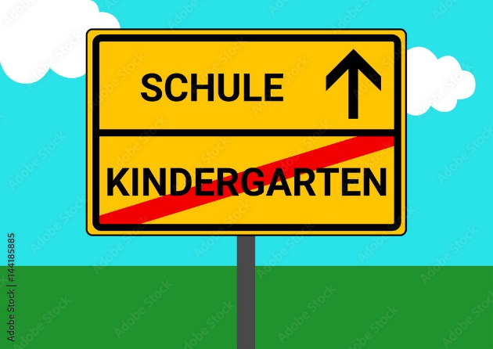

Bild 2

Mathematik (wiegen, Längen messen, Zahlen entdecken, Mengen erfassen durch spielerischen Umgang mit verschiedenen Materialien, Zahlenschule)
- Naturwissenschaft + Experimente (Versuchstabletts, Säen und Wachsen)
- Literacy (verschiedene Stifte und Papier zum Buchstaben zeichnen, Übungen zur Phonologie (Wuppi (ähnlich wie das Programm ,,Hören-Lauschen-Lernen), Übungen zur Graphomotorik (Namen schreiben), Silbenklatschen, Vorleserunden.
- Kunst und Kreativität (den Kindern stehen verschiedene Materialien und Farben zur Verfügung, damit sie selbständig und nach eigenem ästhetischem Verständnis gestalten können.

Die Kinder werden angehalten zum aktiven Mitgestalten der Bildungseinheiten. Regelmäßige Gespräche mit den Kindern, Ideen sammeln und demokratische Abstimmungen lassen Kinder im Sinne von Demokratie und Partizipation aktiv am Geschehen teilhaben.
Spezielle Aktionen für Vorschulkinder finden jedes Jahr in unserer Einrichtung statt.
Dies sind z.B.:
- 1. Hilfe-Kurs für Kinder
- Kind und Hund
- Besuch auf dem Bauernhof Eck in Mainbullau
- Schulwegtraining (Verkehrserziehung)
- Geflügelfarm Repp zum Eier färben
- Besuch in der Schule/ 1.Klasse
- Polizei und FFW uvm.
- Vogelgreifstation in Klingenberg
- Besuch der Gärtnerei Kempf
- Besuch beim Brotmacher (Plätzchen backen)
- Besuch beim Imker (Bienen anschauen + Honig schleudern)
- Erdbeeren pflücken (Kastanienhof)
- Besuch im Kino in Erlenbach
- Besuch der Clingenburg ,,Gustl das Faulhorn“ (Theateraufführung)
- Besuch bei der Zahnarztpraxis Huth in Trennfurt
- Aktionen durch Pastoralreferent Herr Michael Straub (Picknick an der Kapelle in Röllfeld und Besuch der Kirche in Röllfeld)
- Vorschulabschluss wird individuell gestaltet
- Übernachtung und Abschiedsfest der Vorschulkinder

pädagogik der vielfalt- organisation und moderation von bildungsprozessen

4.1 Differenzierte Lernumgebung

- Arbeits- und Gruppenorganisation
Wir arbeiten in einem teiloffenen System. Es gibt zwei Kindergartengruppen die jeweils mit einer Erzieherin (pädagogischen Fachkraft) und einer Kinderpflegerin (Pädagogischen Ergänzungskräfte), sowie nach Möglichkeit Praktikanten besetzt sind. Zusätzlich gibt es noch eine Krippengruppen, in denen jeweils eine Erzieherin und /oder eine Heilerziehungspflegerin mit Kita-Qualifikation, sowie eine Kinderpflegerin arbeitet. In jeder Gruppe sind 3 päd. Fachkräfte aufgeteilt. Die einzelnen Gruppenteams sprechen pädagogische Inhalte miteinander ab und setzen diese in ihrer Gruppe um.
Zusätzlich gibt es auch gruppenübergreifende Angebote, die für alle Kinder zugänglich sind. Hier kümmern sich jeweils die Verantwortlichen Personen um die Planung, Umsetzung und die Reflexion. Möglich sind Aktionen wie: Bewegungsangebote, Kreativangebote, Kleingruppenangebote, Vorschulerziehung, Förderprogramme (D240) oder Projekte zur Stärkung der sozial-emotionalen Kompetenzen (Kinderkonferenzen, Mitbestimmung und Abstimmungen) oder gemeinsame Feste im Jahreskreis, sowie naturpädagogische Angebote. Wichtig sind hier auch ritualisierte Bestandteile unserer pädagogischen Arbeit im Stammgruppenbereich, die den Kindern Gemeinschaftsgefühl und soziale Zugehörigkeit vermitteln (Geburtstage, Morgenkreis, gemeinsames Essen).
Wir legen großen Wert auf Kleingruppenarbeit und versuchen diese, wann immer es möglich ist, umzusetzen. Es ist uns deshalb so wichtig, weil sich die Vermittlung von pädagogischen Inhalten in der Kleingruppe als besonders fruchtbar und intensiv erwiesen hat. Feste Strukturen und Abläufe, sowie Rituale geben den Kindern Halt und Orientierung während des Tages. Sie schaffen Sicherheit und Geborgenheit.
Die Freispielzeit endet mit einem gemeinsamen Abschluss, der Verabschiedung und der Abholphase oder dem Übergang zum Mittagessen.
In unserer Einrichtung wird von der Kita ein gemeinsames Frühstück angeboten. Die Kinder brauchen kein Essen in die Kita mitzubringen. Wir bieten in unserem Haus Vollverpflegung mit warmem Mittagessen für alle Kinder an. Das warme Mittagessen wird nur für die Kindergartenkinder (ab 3 Jahre) angeboten.. Bei der Auswahl des Caterers achten wir auf möglichst nachhaltige, gesunde und wertvolle Essenszubereitung. Am Nachmittag können die Kinder nach Bedarf und Wunsch noch Obst oder Snackgemüse als kleine Zwischenmahlzeit bekommen.
Nach dem Mittagessen bieten wir sowohl die Möglichkeit einer Ruhezeit (in den Krippengruppen mit Mittagsschlaf), als auch Optionen zur Bewegung an. Dieses Angebot machen wir, weil wir festgestellt haben, dass die Bedürfnisse der Kinder nach dem Mittagstisch oft sehr unterschiedlich sind. Wir erachten es als wichtig, beide Bedürfnisse zu erfüllen, um den Kindern zu ermöglichen, die Eindrücke des Vormittags zu verarbeiten und wieder aufnahmefähig in das pädagogische Angebot/Workshops am Nachmittag zu starten.

- Raumkonzept und Materialvielfalt
Wir stellen den Kindern Raum, Zeit, Materialien und uns selbst zur Verfügung, um ihnen die bestmöglichen Grundlagen für Entwicklung mitzugeben. Wir wissen um die Rolle des „Raumes als 3. Erzieher“ und überprüfen unser Raumkonzept und das Angebot an Spielmaterialien regelmäßig, um stets an den Bedürfnissen der Kinder arbeiten zu können (z.B. Rückzugsmöglichkeiten für Kinder mit Ruhebedürfnis, ruhig gelegene Arbeitsbereiche für Vorschulkinder...). Der Begriff „Raum als 3. Erzieher“ stammt ursprünglich aus der Reggio-Pädagogik und beschreibt das Wissen der PädagogInnen um die Wirkung eines Raumes auf die Bildungsprozesse und Interaktionen der Kinder. Räume sollen demnach zweckmäßig, kindgerecht und ästhetisch ansprechend gestaltet werden. Sie sollten klar strukturiert sein und die Materialien sollten einen hohen Aufforderungscharakter haben. Wir versuchen dem gerecht zu werden und „Kinderwelten“ zu schaffen, die zum Spielen, Entdecken und Erleben einladen.
Wir sind im stetigen Reflektieren, Um- und Neugestalten unserer Räumlichkeiten, um den individuellen Lernbedürfnissen unserer Kinder gerecht werden zu können.
Offene, freundliche und helle Raum- und Farbgestaltung sehen wir als Begünstigung zur Umsetzung eines guten Lebens- und Lernklimas.
Die angebotenen Materialien sollen eine Auswahl an Spiel- und Erfahrungsmöglichkeiten bieten, damit jedes Kind ein für seine Entwicklung begünstigendes Angebot findet.
Materialien werden in gewissen Abständen erneuert, erweitert und auf die Bedürfnisse der Kinder abgestimmt.

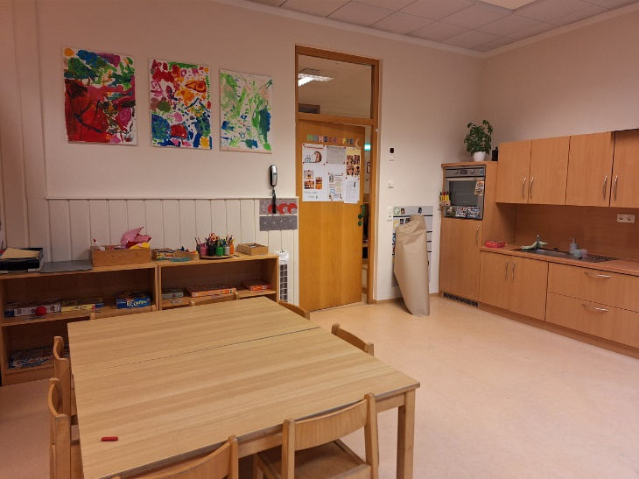
Spiel- und Bastelbereich der Mondgruppe

Frei nach Goethe zitiert, sollen Kinder sowohl Wurzeln als auch Flügel erhalten, um sich gesund und altersgerecht entwickeln zu können.

Wir als Bildungseinrichtung verstehen die Gestaltung von Bildungsprozessen genau so, wie sie in dem Zitat vorkommen.

Wir schaffen den pädagogischen Boden, in dem die Fähigkeiten Wurzeln, und die Freiräume, die die Kinder zum Wachsen beflügeln.
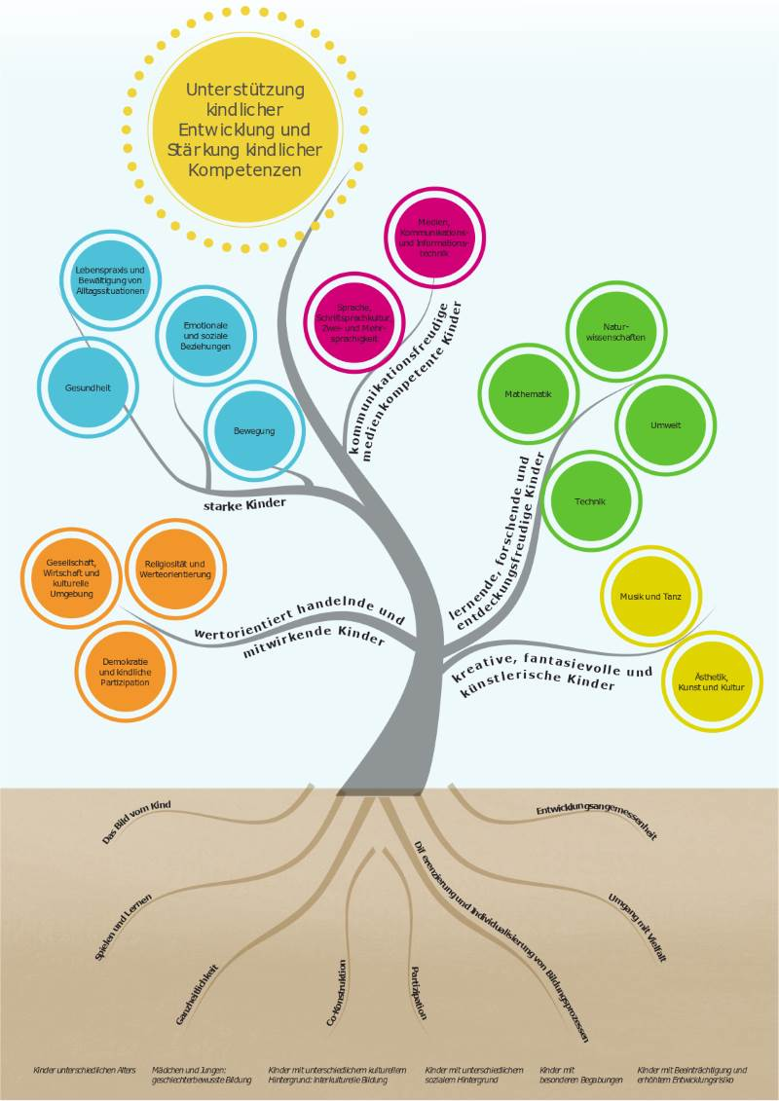
Quelle: https://www.provinz.bz.it/bildung-sprache/kindergarten/images/Grafik_Baum_Leben_und_Lernen_DEU.jpg

Tagesablauf Kindergarten:
Uhrzeit | Tätigkeit/ Angebot
7:00 – 8:30 Uhr | Ankommen und Begrüßung, Freispiel, Öffnung der einzelnen Gruppen und Spielbereiche ab 8.00 Uhr
9:00 - 9:30 Uhr / 12:00 Uhr | Morgenkreis / Mittagskreis
9:30 – 12:15 Uhr  Bis ca. 10.30 Uhr offenes Frühstück | Freispielzeit, pädagogische Angebote, Projekte, Kleingruppen- und Vorschularbeit, Spielen im Außengelände
12:00 – 12:15 Uhr | gemeinsames Aufräumen, Abholzeit, Übergang zum Mittagessen
12:15 – 13:00 Uhr | Gemeinsames Mittagessen in den Gruppen
13:00 – 13:45 Uhr | Ruhezeit, Bewegungsangebot
13:45 – 14:00 Uhr | Abholzeit, Zusammenfassung der Gruppen
14:00 – 15:00 Uhr | Offene pädagogische Angebote, Freispielzeit, Workshops
15:00 -16:00 Uhr | Freispiel, Verabschiedung,  Abholzeit 15.15-15.30 / 15.45 – 16.00 Uhr

Tagesablauf Kinderkrippe:
Uhrzeit | Tätigkeit/ Angebot
7:00 – 8:30 Uhr | Ankommen und Begrüßung, Freispiel, Öffnung der einzelnen Gruppen und Spielbereiche ab 8.00 Uhr
9:00 – 11:45 Uhr | Morgenkreis Freispielzeit, pädagogische Angebote, Projekte, Spielen im Außengelände, Frühstück
Ca. 11.45 Uhr | Wickelzeit + Wickelzeit nach Bedarf, Abholzeit
11:45 – 12.00 Uhr | gemeinsames Aufräumen, Übergang zum Mittagessen
12.00 – 12:30 Uhr | Gemeinsames Mittagessen in den Gruppen
12:30 – 13.45/ 14.00 Uhr | Mittagsschlaf/ Wachgruppe im Freispiel
13:45 - 14:00 Uhr | Abholzeit
14.00 – 15:00 Uhr | Abholzeit und Freispiel, Verabschiedung
15:00 | Ende der Krippenzeit

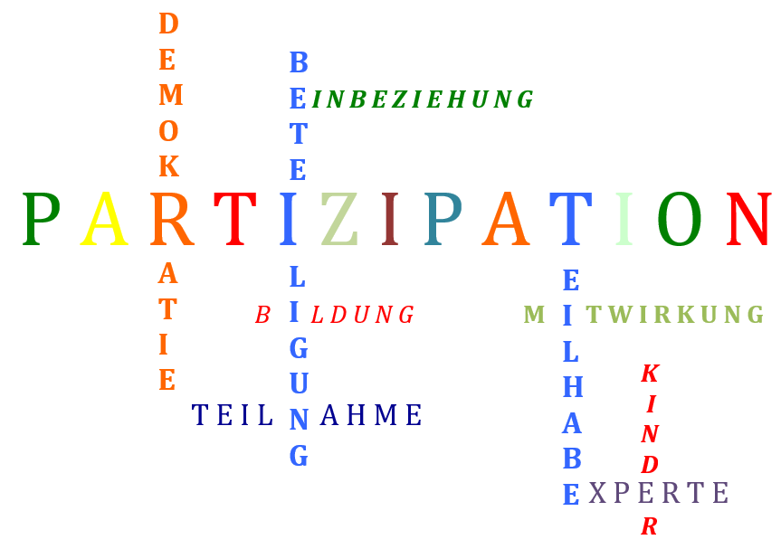
4.2 Interaktionsqualität mit Kindern

Kinderrecht Partizipation – Selbst- und Mitbestimmung der Kinder
„Kinder haben ein Recht, an allen sie betreffenden Entscheidungen entsprechend ihrem Entwicklungsstand beteiligt zu werden. Es ist zugleich ein Recht, sich nicht zu beteiligen. Dieser Freiwilligkeit seitens der Kinder, …, steht jedoch die Verpflichtung der Erwachsenen gegenüber, Kinder zu beteiligen, ihr Interesse für Beteiligung zu wecken.“ (Art. 12 UN-Kinderrechtskonvention, §8 Abs.1 Satz 1 SGB VIII, Art. 10 Abs. 2 BayKiBiG) Bild 3
Kinderbeteiligung bedeutet ein „Ja“ zur Demokratie und ist der Schlüssel zu früher gelebter politischer Bildung. Demokratie lebt vom Engagement der Bürger und kann bereits in früher Kindheit praktiziert werden. Partizipation (Teilhabe) bedeutet für uns das Recht, auf Mitgestaltung für Kind, Eltern und Team. Wer sich aktiv einbringen kann und in Entscheidungsprozesse einbezogen wird, erlebt, dass seine Meinung wichtig ist und bereichernd sein kann.
Kinderbeteiligung verändert die Erwachsenen – Kind - Beziehung und unterstreicht unser Bild vom eigenständigen und kompetenten Kind. Sie enthebt den Erwachsenen jedoch nicht seiner Verantwortung für die Kinder.

Wir setzen Partizipation um, indem wir....
- Gruppenregeln mit den Kindern gemeinsam erarbeiten und besprechen
- Ideen und Vorschläge der Kinder aufgreifen und damit arbeiten
- Projektthemen gemeinsam mit Kindern eruieren und planen
- Erwachsene unsere „Allmachtsposition“ regelmäßig verlassen und Kindern (ihnen zumutbare) Verantwortung übertragen
- Auch Kindern das Recht und die Gelegenheit geben, sich (bei Erwachsenen, Personal, Leitung) beschweren zu dürfen, deren Anliegen ernst nehmen
- Erwachsene bereit sind, unsere dialogische Grundhaltung den Kindern gegenüber stetig zu reflektieren und ggfs. neu auszurichten

Ko-Konstruktion – Von- und Miteinanderlernen im Dialog
„Ko-Konstruktion als pädagogischer Ansatz heißt, dass Lernen durch Zusammenarbeit stattfindet, also von pädagogischen Fachkräften und Kindern gemeinsam konstruiert wird. Der Schlüssel der Ko-Konstruktion ist die soziale Interaktion, sie fördert die geistige, sprachliche und soziale Entwicklung.“ (BEP 8. Auflage, 2017)
Das Verständnis von Ko-Konstruktion beinhaltet im Wesentlichen auch das Verständnis, dass wir als Kindertageseinrichtung eine Lerngemeinschaft sind. Wir (Erwachsene und Kinder) sind gemeinsam „unterwegs“. Dies bedeutet, dass oft nicht das Ergebnis im Vordergrund steht, sondern vielmehr der gemeinsam bestrittene Weg als Lernprozess.
Damit die Ko-Konstruktion in unserer Kita gelingt, bedarf es verschiedener Ebenen im Rahmen des Lernprozesses. Diese lassen sich in drei Bereiche aufteilen:

Gestaltung
In der Phase überlegen pädagogische Mitarbeitende, wie sich bestimmte Ziele erreichen lassen. Es erfolgt eine Zusammenarbeit mit den Kindern, sodass gemeinsam entschieden werden kann, welche Aktionen durchgeführt werden.

Dokumentation
Im Anschluss an die Planung folgt die Dokumentation. Kinder müssen also die Gelegenheit bekommen, ihre gewonnenen Erkenntnisse festzuhalten. Die Fachkräfte haben jetzt die Aufgabe, sich Notizen zu machen, um diese im nächsten Schritt nutzen zu können.

Austausch
Der wichtigste Teil der Ko-Konstruktion besteht im gegenseitigen Austausch. Jedes Kind erhält die Gelegenheit, seine Sicht der Dinge darzustellen und zu erläutern. Gemeinsam mit den pädagogischen Fachkräften soll nun versucht werden, eine einheitliche Bedeutung zu erlangen.

Der gesamte Prozess benötigt Zeit.
Wichtig ist, dass Kinder im Kindergarten sehr viel miteinander kommunizieren. Sprache ist das Mittel, um andere Ansichten zu verstehen und sich miteinander auf eine einheitliche Bedeutung verständigen zu können.

4.3 Beziehungsvolle Pflege in der Kinderkrippe

Wickeln
Beziehungsvolle Pflege, ein Begriff, den Emmi Pikler in ihrem Kind- und bindungszentrierten Konzept begründet hat, impliziert die bewusst gestalteten Pflegesituationen, wie dem Wickeln oder Anziehen, durch die eine vertrauensvolle Beziehung entsteht.
Besonders in der Pädagogik mit den unter Dreijährigen Kindern spielt die Körperpflege eine große Rolle. Das Wickeln bietet uns die Gelegenheit sich dem einzelnen Kind intensiv zuzuwenden, zu kommunizieren und die Grundbedürfnisse zu befriedigen. Es ist eine Zeit der ungeteilten Aufmerksamkeit, eine Zeit der engsten sozial-emotionalen Beziehung. Aus diesem Grund sorgen wir beim Wickeln für eine vertrauensvolle, angenehme und geschützte Atmosphäre. Die Pflegesituationen werden ausschließlich von einer vertrauten Bezugsperson durchgeführt.
Der Prozess von der Windel zur Toilette ist ein wichtiger Entwicklungsschritt in Richtung Selbständigkeit des Kindes. Diesen Prozess begleiten wir feinfühlig, in dem wir den Impuls des Kindes aufgreifen, wenn dieses Interesse an der Toilette zeigt.
Essen und Ernährung
Die Nahrungsaufnahme gehört zu den Grundbedürfnissen des Menschen. Es geht aber nicht nur um das „Satt werden“, sondern auch um das Vermitteln und Erlernen von Normen und Werten. Hierbei ist es wichtig den Entwicklungsstand jedes Kindes und somit deren Ressourcen zu beobachten, um individuell darauf reagieren zu können.
Die Mahlzeiten finden in einer gemütlichen und entspannten Atmosphäre statt. Es wird viel erzählt und gelacht. Die älteren Kinder der Kinderkrippe beteiligen sich aktiv am Tisch decken. Die älteren Krippenkinder haben die Möglichkeit das Essen mit ,,Messer“ und Gabel zu erlernen.
Wir legen besonderen Wert auf die Selbständigkeit der Kinder, denn sie lernen durch das Tun. Eine gesunde Ernährung ist wichtig für Wachstum, Gesundheit und die Leistungsfähigkeit der Kinder. Ebenso achten wir in der Einrichtung darauf, dass das angebotene Frühstück der Kinder sich ebenfalls daran orientiert. In der Krippengruppe nehmen die Kinder ihre Mahlzeiten an einen Tischen ein. Je nach Entwicklungsstand der Kinder bekommen diese ihre Mahlzeit angerichtet und werden ggf. beim Essen mit Besteck unterstützt.
Schlafen
Ihr Kind hat ein Recht auf Schlaf- und Ruhezeiten! Deshalb möchten wir allen Kindern einen Mittagsschlaf ermöglichen. Wir legen großen Wert darauf, Ihrem Kind Vertrauen und Sicherheit während des Schlafens zu vermitteln. Grundvoraussetzung hierfür ist eine gute Beziehung zwischen Kind und Bezugsperson. Durch intensives Beobachten lernen wir das individuelle Schlafverhalten Ihres Kindes kennen. Hierzu zählen z.B. Schlafdauer, Bedürfnis nach Nähe oder Distanz und Schlafposition. Eine verfügbare Bezugsperson, die Ihrem Kind als Schlafbegleiter jederzeit zur Seite steht, sowie Kuscheltiere und ggf. der eigene Schnuller, sorgen für eine angenehme Schlafatmosphäre.
Der Übergang (Transition) in die Schlafzeit wird durch feste Rituale (siehe „Ablauf des Schlafens – QM-Ordner“) sanft gestaltet. Die Ruhezeit ist von ca. 12:30 Uhr bis 13:45/14.00 Uhr. Um Ihren Kindern einen ungestörten Schlaf zu ermöglichen, bitten wir Sie sich in unseren Räumlichkeiten leise zu verhalten. Die vorbereitete Umgebung (schlaf- und ruhefördernd) sorgt dafür, dass sich Ihr Kind wohlfühlt. Ein fester Schlafplatz im eigenen Bettchen, passendes Raumklima, sowie die eigene Bettdecke und Kissen von zu Hause und die notwendige Hygiene sind dafür Grundvoraussetzung. Unser Schlafraum verfügt über eine einladende und behagliche Atmosphäre. Der Raum sind reiz- und geräuscharm. Für einen gesunden Schlaf achten wir auf eine angemessene Raumtemperatur und frische Luft. Jedes Kind hat ein eigenes Kissen und eine eigene Bettdecke, die in regelmäßigen Abständen von den Eltern gewaschen werden. Selbstverständlich kann Ihr Kind auch im gewohnten Schlafsack schlafen. Die Lichtverhältnisse werden den Schlafgewohnheiten der Kinder angepasst.
Was bedeutet Schlafen für Ihr Kind? Erlebnisse und Eindrücke des Vormittags (z.B. Interaktionen und Konflikte mit Gleichaltrigen, Aneignung neuer Fähigkeiten), können während des Mittagsschlafs verarbeitet werden. -> wichtiger Beitrag zur gesunden Hirnentwicklung -> Stresshormon „Cortisol“ kann abgebaut werden. Ihr Kind kann den eigenen Körper in Anspannung und Entspannung wahrnehmen. Ihr Kind erfährt das Schlafen als Gemeinschaftserlebnis. Der eigene Schlafplatz ist die persönliche Ruheinsel Ihres Kindes.
Ablauf des Schlafens:
Damit Ihr Kind zur Ruhe kommen kann, gestalten wir den Übergang zum Schlafen mit Ritualen. Jedes Kind hat zusätzlich spezifische Bedürfnisse (z.B. Handhalten oder streicheln), die ihm helfen in den Schlaf zu finden. Es ist immer mindestens eine pädagogische Fachkraft im Raum, bis alle Kinder schlafen. Während der gesamten Ruhezeit ist durchgängig eine Bezugsperson im Schlafraum. Kinder, die aufgrund ihrer Reife keinen Mittagsschlaf mehr brauchen, können in der Ruhegruppe mit ruhigen Spielen und Sinneswahrnehmungen (Schaukeln, Kuscheln, Entspannen) teilnehmen. Nach dem Aufwachen trifft Ihr Kind stets eine ihm vertraute Person an. Jedes Kind darf sich so viel Zeit nehmen, wie es braucht, um seinen eigenen Bedürfnissen nachzugehen. Im Anschluss daran können die Kinder eigenständig auf die Toilette gehen, werden gewickelt oder beim Anziehen unterstützt. In Zusammenarbeit mit den Eltern und im Rahmen unserer gemeinsamen Bildungs- und Erziehungspartnerschaft ist es für beide Seiten von zentraler Bedeutung, dass das Schlafen in der Krippe von Ihrem Kind positiv erlebt wird.

Basis hierfür bildet das individuelle Aufnahmegespräch, in welchem ein Austausch über das Schlafverhalten Ihres Kindes stattfindet. Die extra Eingewöhnung ist für einen gesunden Schlaf von großer Wichtigkeit. Sie sollte ohne zeitlichen Druck und bedürfnisorientiert ablaufen. Ein regelmäßiger Informationsaustausch findet täglich in kurzen Tür- und- Angelgesprächen statt. In einem ausführlichen Reflexionsgespräch, welches nach der Eingewöhnungszeit zwischen Eltern und Bezugsperson stattfindet, gibt es noch einmal die Möglichkeit das aktuelle Schlafverhalten genauer zu beleuchten.
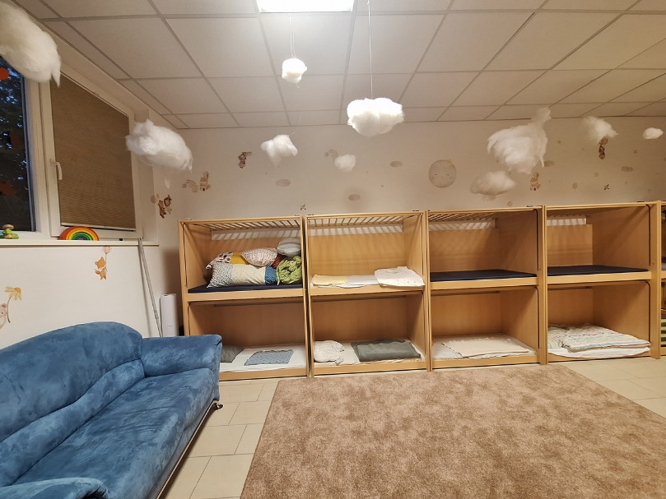
Schlafraum der Krippengruppen
Sauberkeitserziehung
Für Kleinkinder unter drei Jahren ist die Sauberkeitserziehung ein wichtiger Entwicklungsbereich. Sie benötigen einen Raum, der nicht nur Toilette oder Wickeltisch bietet, sondern eine Atmosphäre, die ihre Neugier auf den eigenen Körper ermöglicht und ihnen das Gefühl gibt, eine besondere Zeit mit der Bezugsperson zu verbringen. Wir schätzen das Vertrauen des Kindes, wenn es sich von uns wickeln lässt, sehr. Um diesem Vertrauen gerecht zu werden, nehmen wir uns Zeit beim Wickeln für kleine Rituale und das sprachliche Begleiten des Wickelns und mögliche Gespräche mit dem Kind. Um den zweiten Geburtstag des Kindes herum, informieren wir die Eltern in einem Gespräch, welche Möglichkeiten es gibt, das Kind beim Sauberwerden zu unterstützen und sprechen mit Ihnen ab, dass wir das Kind auf die gleiche Weise, pädagogisch dabei in der Krippe unterstützen.
Wichtig im Alltag ist uns, dass Kinder im Alter U3 immer wieder die Möglichkeit und das konkrete Angebot von unserer Seite bekommen, sich mit dem Thema des Sauber Werdens in selbstverständlicher Weise auseinanderzusetzen. Dazu gehört für uns in der Praxis auch ein offener Umgang, dass es ältere Kinder gibt, die bereits auf die Toilette gehen, ebenso können Kinder, die noch Windeln tragen dies wahrnehmen und sich eingeladen fühlen, es auch einmal zu probieren. Wir regen hier aktiv die Explorationsfreude und Selbständigkeit der Kinder an und fördern die Selbstwahrnehmung, sich „groß, kompetent und selbständig“ zu fühlen. Dies ist sowohl für ein positives Selbstbild als auch für den Prozess der Selbstwirksamkeit förderlich für Kinder im U3 Bereich.

4.4 Bildungs- und Entwicklungsdokumentation für jedes Kind – transparente Bildungspraxis
Um die Entwicklung eines Kindes im Verlauf seiner Zeit in unserer Einrichtung festzuhalten, dokumentieren wir diese in regelmäßigen Abständen anhand von standardisierten Bewertungsbögen. Im Bereich Sprache sieht der Gesetzgeber in Bayern folgende Beobachtungscurricula einmal jährlich vor:
- „Seldak“ für Kinder mit Deutsch als Erstsprache (Muttersprache) ab 4 Jahren
- „Sismik“ für Kinder mit Migrationshintergrund und nichtdeutscher Erstsprache (Muttersprache), ab 3,5 Jahren
Für den Bereich „Positive Entwicklung und Resilienz im Kindergartenalltag“ führen wir für jedes Kind ab 3,5 Jahren den Beobachtungsbogen:
- „Perik“ (Staatsinstitut für Frühpädagogik IFP) – Kann optional auch durch das Dortmunder Entwicklungsscreening oder Kompik ersetzt werden.
Für die Krippengruppen nutzen wir nach Bedarf einen selbsterstellten Entwicklungsbogen.
Zusätzlich beobachten wir wertfrei nach hauseigenen Richtlinien, die sich auf die Bildungsprozesse, die Selbständigkeit, die Selbstwirksamkeit und die Fähigkeit zu sozialem Miteinander konzentrieren. Hierbei sehen wir jedes Kind als Individuum mit persönlichen Stärken, das sich in seinem Tempo entwickelt.
Bildung lässt sich nicht downloaden, Bildung ist erworbenes, erfahrenes Wissen, das sich im Gehirn abgespeichert hat und abrufbar ist. Wissen verstehen wir als Grundlage zum darauf aufbauen. Hierbei ist die kindliche Neugier der Schlüssel, mit dem sich das Kind die Welt erschließt. Die Fragen nach dem „Warum“ werden durch die Menschen in der Umgebung des Kindes und das vorbereitete Material beantwortet und führen zu weiteren, neuen Möglichkeiten. Deshalb ist das Allerwichtigste, was ein Kind braucht, um eine gute Bildung zu erfahren, seine eigene Wissbegierde.
Für uns stehen das Kind und seine bestmögliche Entwicklung im Mittelpunkt. Wir möchten dazu beitragen, dass Kinder individuell begleitet werden. Wir möchten Vertrauen in die Entwicklungsfähigkeit der Kinder setzen und ihnen Ihr eigenes Tempo, ihren Lernweg und ihre Lernthemen respektieren. Weg von gewohnten Denkweisen des Defizits und hin zu einer anderen Sicht auf die Kinder.
Gemeinschaftliche Bildungsprozesse werden bei uns durch Bilder, Fotos und Texte sichtbar gemacht. Für jedes Kind führen wir ein persönlichen Entwicklungsordner (Kindergartenordner), das einzelne Entwicklungsschritte individuell dokumentiert. Alle diese verschiedene Beobachtungs- und Dokumentationsverfahren sind darauf ausgerichtet, eine möglichst ganzheitliche Sicht auf das Kind und seine Entwicklung zu bekommen und dienen uns als Grundlage für die Entwicklungsgespräche mit den Eltern.

- eIN KIND DAS GESEHEN WIRD, BEKOMMT ANSEHEN
- EIN KIND DAS BEACHTET WIRD, LERNT, SICH SELBST UND ANDERE ZU ACHTEN
- EIN KIND, DAS VERSTÄRKT WIRD, GEWINNT ZUVERSICHT FÜR SEIN LEBEN

5.KOMPETENZSTÄRKUNG DER KINDER IM RAHMEN DER BILDUNGS- UND ERZIEHUNGSBEREICHE

5.1 Angebotsvielfalt- vernetztes Lernen in Alltagssituationen und Projekten im Fokus
Bildung und Lernen ist bei Kindern niemals isoliert und in einzelne Bereiche und Kategorien unterteilt zu betrachten. Auch wenn wir im Folgenden Bildungsbereiche benennen und beschreiben, findet kindliches Lernen immer übergreifend und im Zusammenspiel vieler Aspekte statt. So erfolgt z.B. ein Kreativangebot nie ohne parallel verlaufende Sprachbildung, nie ohne soziale Aspekte, ...
Unsere Angebotspalette präsentiert sich den Kindern immer wieder eingebettet in ein jeweiliges Thema, das gemeinsam mit den Kindern erarbeitet wird und sich an ihren Interessen und Bedürfnissen orientiert. Dies kann von jahreszeitlich inspirierten Themen wie Weihnachten, Ostern, Fasching, ... bis hin zu Themen wie Feuerwehr, Bauernhof, Insekten oder Garten reichen. Wir berücksichtigen hier die Aspekte der Partizipation und Ko-Konstruktion.
Projekte können sich von mehreren Tagen über mehrere Wochen bis hin zu mehreren Monaten erstrecken. Dies hängt ganz vom Interesse der Kinder ab.
Sie erfahren mehr über das aktuelle Projektthema/ allg. Informationen an den Infowänden im Eingangsbereich der Kita, vor der Gruppe oder über E-Mail/ Kita-App.

5.2 Vernetzte Umsetzung der Bildungs- und Erziehungsbereiche
Das Bildungsangebot in unserer Einrichtung bietet dem Kind größtmögliche Freiräume für seine Entwicklung und hilft ihm dabei, ein Bild über seine Stärken und Schwächen zu gewinnen und dadurch ein positives Selbstwertgefühl zu entwickeln.
Die Kinder können vielfältige Lernerfahrungen im Alltag machen, wenn sie spielen, gestalten, ausprobieren und Themen bearbeiten.
Ausgangspunkt ganzheitlicher Bildung sind aktuelle Situationen und Themen, die Kinder im Alltag interessieren. Dadurch werden viele Bildungsbereiche angesprochen und den Kindern viel Mitsprache und Mitgestaltung ermöglicht.

Folgende Bildungsbereiche werden bei uns im Kita-Alltag ganzheitlich gefördert:

- Werteorientierung und Religiosität:
Die Arbeit in unserer Einrichtung orientiert sich an den Grundaussagen des christlichen Menschenbildes. Das christliche Miteinander, die Wertschätzung der Schöpfung, Achtung der Natur und der soziale, respektvolle Umgang zwischen Kindern, Eltern, Personal, Träger und der Gemeinde haben in unserer Kindertageseinrichtung einen hohen Stellenwert.
Wir vermitteln christliche Werte, wie ein freundlicher Umgang, Begrüßung, Verzeihen, Helfen und Teilen durch unsere Vorbildfunktion.
Wir sehen den Menschen ganzheitlich, mit seinen Stärken und Schwächen. Durch religiöse Feste und Bräuche im Jahreskreis, mit Liedern, Gebeten und Gottesdiensten, wird ein wertschätzendes Miteinander in der Dorf- und Glaubensgemeinschaft im Alltag erlebbar gemacht und gesellschaftlich-soziale Werte wie:
- Menschlichkeit
- Nächstenliebe
- Rücksichtnahme
- Ehrlichkeit
- Wertschätzung
- Akzeptanz und Toleranz
- Ermutigung
- Gemeinschaft
Kinder versuchen durch Fragen eine erste Orientierung im Leben zu gewinnen. Eine wichtige Aufgabe religiöser Erziehung ist „Antwort auf Kinderfragen“ geben, egal aus welchem Religionskreis es stammt. Wir achten und respektieren die Vielfalt der Glaubensrichtungen und begegnen ihnen offen, interessiert und zugewandt. Unsere Kindertageseinrichtung ist ein Ort der Begegnung. Solidarität und Toleranz stehen bei uns im Fokus.
Artikel 6 des ByIntG (Bayerischen Integrationsgesetz) sieht vor: „Alle Kinder in Kindertageseinrichtungen sollen zentrale Elemente der christlich-abendländischen Kultur erfahren. ...Zur Bildung der gesamten Persönlichkeit der Kinder unterstützt und stärkt das pädagogische Personal die Entwicklung von freiheitlich- demokratischen, religiösen, sittlichen und sozialen Werthaltungen. Die KITA soll dazu beitragen, die Integrationsbereitschaft der Familien von Migranten und Migrantinnen zu fördern.“

- Emotionale, soziale Beziehungen und Konflikte
Das Kind handelt immer in Bezug zu seiner Umwelt und zu anderen Menschen. So macht es in Kindergarten und Krippe zum ersten Mal Erfahrungen in einer größeren Gruppe von Menschen.
Erste Beziehungsbande, Spielgemeinschaften und Freundschaften entstehen. Soziale Kompetenzen prägen unser gesamtes Leben und sind wesentlicher Bestandteil dessen, was wir als „Glück“ bezeichnen.
Menschen, die zu ihrer Umwelt und zu ihren Mitmenschen in positiver Weise in Kontakt treten können, die fähig sind, stabile Beziehungen einzugehen und Konflikte zu lösen, sind auf dem besten Weg zu einem gelingenden Leben. Wir unterstützen die Kinder, indem wir uns ihnen liebevoll zuwenden, ihnen Vorbild sind und konsequent handeln.

Erfahrungsmöglichkeiten für die Kinder:
- Ausbau der Kommunikationsfähigkeit (verbal und nonverbal)
- Ausbau der Kooperationsfähigkeit
- Ausbau eines Konfliktmanagements
- Entwicklung von Empathie (Einfühlungsvermögen)

Umsetzung durch:
- Vorbild der Erwachsenen in Offenheit, Wertschätzung, liebevollem Umgang miteinander und bei Konflikten
- Konsequentes und verlässliches Handeln der Erwachsenen (klare Strukturen geben Kindern Sicherheit und beugen Konflikten vor)
- Aufstellen von Gruppenregeln in Gesprächskreisen mit den Kindern (Kinder werden mit einbezogen, was die Akzeptanz von Regeln deutlich erhöht und die Gruppendynamik positiv unterstützt).
- Gespräche, Geschichten, Rollenspiele zur Entwicklung von Empathie (Wie fühlt sich wohl das hässliche Entlein, wenn es von allen ausgelacht wird?)
- Kommunikation im Alltag wertschätzen (zuhören, andere ausreden lassen, Mimik und Gestik angemessen anwenden, Gesprächsanlässe bieten...)
- Konflikte mit Kindern wertfrei angehen (beide Parteien schildern ihr Anliegen, jeder kommt zu Wort, man sucht gemeinsam nach Lösungen, Kompromissbereitschaft anregen, sich entschuldigen lernen ...), gewaltfreie Lösungen aufzeigen.
- Gemeinschaftsprojekte und -arbeiten mehrerer Kinder anregen und begleiten (z.B. gemeinsame Kreativprojekte, Bauprojekte im Garten oder im Konstruktionsbereich, ...)

- Sprache und Literacy
Schon im Säuglingsalter bekunden Kinder durch unterschiedliche Lautäußerungen ihr Interesse und ihre Freude an verbaler Sprache. Immer gezielter versuchen sie mit ihrer Umwelt in Sprachkontakt zu treten und freuen sich über jeden errungenen Erfolg.

Dasselbe gilt auch noch für Kindergartenkinder. Ganz deutlich zeigt sich diese Freude an Wortspielen, am Erfragen von Wortbedeutungen oder am Erschaffen von völlig neuen „Wortkreationen“.

In einer sprachanregenden Atmosphäre wird das Kind ernst genommen, es wird motiviert, seine Gefühle zu äußern und mit anderen in einen Dialog zu treten.
Eine gute Sprachkompetenz gilt heute als wesentliche Voraussetzung für Chancengleichheit, schulischen und später auch beruflichen Erfolg.
Themenschwerpunkte in unserer pädagogischen Arbeit im Bereich Sprache und Literacy sind:

- Alltagsintegrierte sprachliche Bildung
- Inklusive Pädagogik
- Zusammenarbeit mit Familien

„ein buch ist wie ein garten, den man in der Tasche trägt.“ (chinesisches sprichwort)

- Digitale Medien

Die schnelle Entwicklung der Technologie und die daraus resultierenden rasant verlaufenden Änderungen unseres gesellschaftlichen Zusammenlebens gehören mit zu unserer modernen Welt. Kinder erleben Smartphones, Tablets und andere digitale Medien in ihrem direkten familiären Umfeld, sowohl selbst als Nutzer oder auch als Betrachter von Erwachsenen, die damit umgehen.
Eine Kindertageseinrichtung hat die Aufgabe, Kindern unsere Welt transparent zu machen, ihnen Mittel und Wege anzubieten, um eigenständig und verantwortungsvoll in sie hineinzuwachsen. Dies schließt auch eine Begegnung mit digitalen Medien ein. Wer mit der ihn umgebenden Realität keine Erfahrungen machen und diese ausprobieren kann, wer nicht an der Seite eines zuversichtlichen Erwachsenen in die Welt hineinwachsen darf, der ist dieser Welt ausgeliefert.
Eine kritische und reflektierte Auseinandersetzung mit Medien(Inhalten) ist die Basis dafür, dass Kinder mediale Mechanismen verstehen lernen und sich gegen Manipulation wehren können.
Ein verantwortlicher, wohl begleiteter, maßvoller Umgang ist hier das Ziel.

Erfahrungsmöglichkeiten für Kinder:
- Ausbau der Medienkompetenz (Kinder lernen Strategien kennen, um sich Informationen zu beschaffen, reflektieren des eigenen Medienverhaltens, Alternativen kennenlernen)
- Medienerlebnisse und damit verbundene Emotionen verarbeiten zu können (Kinder bringen auch Medienerlebnisse von zu Hause mit)

Umsetzung durch:
- Jede Gruppe unserer Einrichtung besitzt ein Tablet, das gemeinsam mit den Kindern z.B. zum Anschauen der individuellen Entwicklungsdokumentation (Kindergartenordner), die über eine Kita-App geführt wird, oder Informationsbeschaffung zu Wissensthemen, die gerade in den Gruppen pädagogisch aufbereitet werden. Dies ist besonders im Hinblick der Nutzung von digitalen Medien im späteren Schulalltag wichtig (Referate, Präsentationen, Recherche zu Themen). Wir verstehen auch digitale Medien als Lernplattform für Kinder, die gut und nachhaltig angeleitet werden, muss.
- Gesprächsrunden und Einzelgespräche, die den Kindern die Möglichkeit bieten, über ihre Erlebnisse mit digitalen Medien (PC-Spiele, Filme, Serien...) zu sprechen.

- Mathematik, Naturwissenschaften und Technik

Ohne ein mathematisch – naturwissenschaftliches Grundverständis ist ein Zurechtkommen im Alltag kaum möglich.
Mathematisches Denken ist die Basis für lebenslanges Lernen, sowie Grundlage für Erkenntnisse in fast jeder Wissenschaft, der Technik und der Wirtschaft.
Mathematische Methoden helfen, die Dinge in der Welt in ihren Beziehungen zu sehen und zu strukturieren.
Mathematik und Naturwissenschaften helfen, Lösungen bei im Alltag auftretenden Problemen zu finden. Durch die Auseinandersetzung mit Gesetzen und Gesetzmäßigkeiten machen bereits kleine Kinder erste Erfahrungen mit Beständigkeit, Verlässlichkeit und Wiederholbarkeit. Integriert in den normalen Kita-Alltag begegnen die Kinder mathematischen und naturwissenschaftlichen Phänomenen in völlig spielerischer Art und Weise, sozusagen „nebenbei“.

Erfahrungsmöglichkeiten für die Kinder:

- Erkennen von Mustern und Gesetzmäßigkeiten
- Möglichkeit zum Ausleben des natürlichen Forscherdrangs der Kinder
- Schaffung eines positiven Bezuges zu Mathematik, Naturwissenschaft und Technik

Umsetzung durch:

- Wiegen, messen, vergleichen, z.B. bei Koch- und Backaktionen (Kinder helfen aktiv mit und begegnen Mengen und Waagen)
- Muster legen, Reihungen bilden, Ketten auffädeln. Viele Angebote, die wir mit den Kindern machen beinhalten das Arbeiten mit Montessori-Material, das zum Forschen und Ausprobieren einlädt, damit Kinder sich Naturgesetze und physikalische Begebenheiten, sowie Mengen, Formen und Farben im individuellen Lernprozess erschließen.
- Mathematische Bildung im Bereich vier bis sechs Jahre wird bei uns zusätzlich mit dem Bildungsprogramm Zahlenland und Zahlenschule aufgegriffen Die Kinder erfassen dabei Mengen selbständig mit Glassteinen und stellen sich selbst Rechnungen und entwickeln durch Ausprobieren und Korrigieren (Prinzip „Trial-and-Error“) eigene Lösungswege.
- Würfelspiele
- Abzählreime und -spiele während des Tagesablaufs (Im Morgenkreis z.B. zählen die Kinder täglich, wie viele Kinder anwesend sind)
- Den Kindern steht zum räumlichen und geometrischen Denken Nikitin-Material zur Verfügung, welches sie nach Interesse nutzen und beforschen können.
- Erste Erfahrungen mit Zeitmessung in Form von Sanduhren zur Visualisierung von Zeitintervallen während des Tagesablaufs, sowie verschiedene Zeitbilder in Form von Zifferblättern mit Zeigern (die Kinder dürfen ihr Bild zur jeweiligen Abholzeit bei Tagesbeginn zuordnen)
- Begegnungen und Erfahrungen mit Zahlen und Mengen, Formen, Größen durch vielfältige Spiel- und Alltagsmaterialien (z.B. Lineal, Zollstock, etc.)
- Tagesablauf an der Eingangstüre der jeweiligen Gruppen

- Umweltbildung für nachhaltige Entwicklung

Die Wertschätzung und der verantwortungsvolle Umgang mit den Ressourcen der Natur gewinnt aktuell immer mehr an Bedeutung. Die Rufe nach nachhaltigen Lebensmodellen und dem Schutz unseres Klimas und unserer Natur werden zunehmend dringlicher. Das Bewusstsein für die Notwendigkeit eines Umdenkens hin zu alternativen Konzepten findet immer breitere Zustimmung.
Auch hier kann die frühkindliche Bildung einen wesentlichen Beitrag zur Implementierung von gesellschaftspolitischen Haltungen im Bereich der Naturbegegnung und des alltäglichen Konsumverhaltens leisten.

Erfahrungsmöglichkeiten für Kinder:

- Naturbegegnungen, Erlebnisse mit Pflanzen und Tieren (Nur, was ich kennengelernt habe, kann ich als schützenswert erleben.)
- Respektvollen und nachhaltigen Umgang mit natürlichen Ressourcen und Lebensmitteln kennenlernen.

Umsetzung durch:
- Aufenthalt mit den Kindern draußen im Garten oder auf Spaziergängen in der näheren Umgebung.
- Kennenlernen des Kreislaufs von Säen und Ernten (selber Ernten auf den Erdbeerfeldern, eigene Hochbeete von den Kindern selbst bewirtschaftet werden, die Kinder entscheiden was gesät wird und werden regelmäßig dazu motiviert und angeleitet, selbst den Prozess des Wachsens und Erntens mit ihrem aktiven dazutun zu steuern.)
- Wertschätzung für Lebensmittel bei den Kindern wecken, durch Selbsterfahrung
- Regelmäßige Spaziergänge in Feld, Wald und Wiesen. Wir begegnen dabei den Pflanzen und Tieren mit Respekt, hierzu haben die Kinder die Gelegenheit zu aktiven Gesprächen und zum Erleben (z.B. Beobachten von Schnecken oder Regenwürmern. Fragen, die die Kinder dazu haben, können sie mit uns als Begleiter durch Recherche selbst beantworten, durch Lexika, digitale Wissensplattformen, Lernbücher, oder einfach damit, einen „Fachmann“ wie Förster, Obstbauer oder Falkner, sowie Ansprechpartner vom BND (Bundnaturschutz) zu fragen.
- Beteiligung am EU-Schulobstprogramm: Die Kinder lernen regionale und saisonale Bio-Lebensmittel im Rahmen von gemeinsamem Frühstück oder Snacks kennen.
- Kinder erleben Mülltrennsysteme in ihren Gruppen und werden spielerisch und durch Vorleben der Erwachsenen an die Einhaltung herangeführt.
- Mit Kindern wird der achtsame und sparsame Umgang mit Wasser thematisiert, z.b. beim Händewaschen
- Wetterbeobachtungen (z.B. im Rahmen des Morgenkreises, in dem täglich ein anderes Kind anhand seiner Beobachtung berichtet, wie das Wetter ist. Dies wird mit Bildkarten visualisiert)
- Kindern näherbringen, woher unsere Lebensmittel kommen, indem sie selber säen und ernten, wenn Hühner/ oder andere Tiere oder der Imker bei uns zu Gast sind. Dies fördert die Wertschätzung für die Lebensmittel und macht Kinder sensibel für Themen wie Fairtrade, Bio oder artgerechte Tierhaltung.

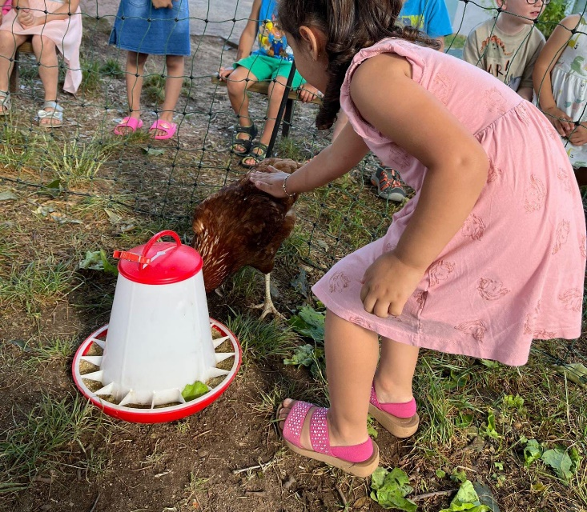

- Musik, Ästhetik, Kunst und Kultur

Ästhetik, Kunst und Kultur sind wesentliche Bestandteile unseres Menschseins. Die Fähigkeit zum Ausbilden einer Kultur, einem Sinn für Schönheit und Ästhetik in Musik, Tanz, Malerei, bildender Kunst und Theater unterscheidet uns Menschen ganz wesentlich vom Tier. Es ist uns ein großes Anliegen, diese Ausdrucksformen menschlichen Seins in hohem Maße wert zu schätzen und zu fördern.
Sie stellen eine Bereicherung unseres Lebens dar, Kindern den Zugang zu Kunst und Kulturgut zu gewähren und halten dies für einen wichtigen Aspekt in unserer pädagogischen Arbeit.

Erfahrungsmöglichkeiten für die Kinder:
- Angeregt durch die Auseinandersetzung mit Kunst und Kultur entfaltet das Kind sein kreatives und künstlerisches Potenzial.
- Das Kind entdeckt und erfährt eine Vielfalt an Möglichkeiten und Darstellungsformen.
- Wecken der Neugierde, Lust und Freude am eigenen schöpferischen Tun
- Berührungsmöglichkeiten mit künstlerischem Gestalten, Musik, szenischem Spiel
- Kennenlernen verschiedener Gestaltungstechniken

Umsetzung durch:
- Elementares Arbeiten mit unterschiedlichen Materialien (ausprobieren, experimentieren mit Papier, Farbe, Karton, Filz, Wolle, Federn, Kleister, Sand, Ton, Naturmaterialien), freies und angeleitetes Arbeiten
- Freie und angeleitete Rollenspiele, Theaterprojekte, Tanzprojekte (z.B. jährliche Teilnahme z.B. am Martinsspiel, Krippenspiel im Gottesdienst, Gestaltung von Traditionen und Feiern in der Gemeinde)
- Lieder, Reime und Verse
- Kontakt mit Musikinstrumenten (Rhythmus- und Orff-Instrumente)
- Exkursionen zu Kindertheatern oder Puppentheater in der Kita

„ALS kind ist jeder ein künstler. die schwierigkeit liegt darin, als erwachsener einer zu bleiben.“ -pablo picasso-

- Gesundheit, Bewegung, Ernährung, Entspannung und Sexualität

Gesundheit ist laut WHO, ein Zustand von körperlichem, seelischem, geistigem und sozialem Wohlbefinden. Ein guter Gesundheitszustand ist eine wesentliche Bedingung für die Entwicklung eines Kindes. Ausreichend Bewegung, gesunde Ernährung und Hygiene sind dabei wesentliche Voraussetzungen.
Tägliche körperliche Bewegung, sowohl in den Räumlichkeiten als auch an der frischen Luft, ist wichtig für das ausgewogene Wachstum, die Entwicklung und Gesundheit der Kinder. In der Bewegung lernen die Kinder ihren Körper kennen und erlangen grundlegende motorische Fertigkeiten. In jedem Kind schlummert ein natürlicher Drang zur Bewegung, der ausgelebt werden will und wesentlich zum Wohlbefinden eines Kindes beiträgt.
Unsere Einrichtung verfügt über einen ausgearbeiteten und dokumentierten Hygieneplan- Verantwortlich hierfür sind Leitung und Träger.

Erfahrungsmöglichkeiten für die Kinder:
- Bewusstseinserweiterung (Signale des eigenen Körpers z.B. Hunger oder Müdigkeit und deren Auswirkungen wahrnehmen und damit umgehen lernen)
- Zunehmende, altersentsprechende Eigenverantwortung für den eigenen Körper und die eigene Gesundheit übernehmen (Körperpflege, Hygiene, gesunde Ernährung, ...)
- Sicherheit und Schutz (Gefahrenquellen erkennen lernen, Grundverständnis dafür entwickeln, dass bestimmte Handlungen Gefahren für die Gesundheit darstellen können, z.B. riskantes Klettern, Verhalten im Straßenverkehr)
- Ausleben des natürlichen Bewegungsdranges der Kinder
- Natürlichen Bezug zur eigenen Sexualität entwickeln, Grenzen entdecken

Umsetzung durch:
- Spiele, Übungen, Gespräche zum Thema „Was mir guttut und was nicht“,
„Wie fühle ich mich, wenn...?“
- „Gesunde Ernährung“ als tägliches Angebot
- Gemeinsame Projekte zum Thema Ernährung (z.B. Zutaten kennenlernen, wiegen und messen...)
- Regelmäßige Notfallübungen zur Brandschutzerziehung
- Anleitung zu sicherem Verhalten im Straßenverkehr bei Spaziergängen und Exkursionen, Verkehrssicherheitsprojekt „Schulwegtraining“ für die Vorschüler
- Gespräche über Sicherheit in Haus und Garten, Unfallprävention, Vorbildfunktion der Erwachsenen
- Anleitung zu Körperpflege und Hygiene (Hände waschen, Tische abwischen, Lebensmittel richtig lagern…)
- Tägliche Bewegung in Haus oder Garten
- Gezielte Bewegungsangebote am Vor- und Nachmittag für die jeweiligen Altersstufen: Turnen, Psychomotorik, Bewegungsbaustellen
- Tägliches Angebot der Ruhezeit, als Möglichkeit, für die Kinder, die Eindrücke des Tages zu verarbeiten
- Auf Fragen, kindliche Sexualität betreffend (sofern diese innerhalb der Kindergruppe von einzelnen Kindern thematisiert werden) gehen wir behutsam und in kind- und entwicklungsentsprechender Art und Weise um (z.B. durch Gespräche, Bilderbücher, unsere Einrichtung verfügt über Puppen mit geschlechtsspezifischen Merkmalen). Eigene Grenzen kennenlernen und definieren – „Nein“ sagen lernen. Treten Themen in diesem Bereich auf, werden Eltern darüber informiert.

- Bildungsort: „Mahlzeit“ – Essen und Trinken – Ein vielseitiges Lern- und Erfahrungsfeld in der Kita

Nie Obst! – Immer nur Nudeln! – Wasser oder Apfelsaft? – Vielesser oder Essensverweigerer?

WAS IST NORMAL???

Die Aufenthaltsdauer der Kinder in der Kindertageseinrichtungen hat sich in den vergangenen Jahren deutlich erhöht. Die Ernährung nimmt deshalb eine immer wichtiger werdende Stellung im KITA- Alltag ein.
Wie lassen sich im KITA-Alltag auch schwierige Ess-Situationen meistern? Wie kann mit unterschiedlichen Ess-Typen und Familienprägungen umgegangen werden?
Die Ernährungsbildung zählt in Kindertageseinrichtungen zum allgemeinen Bildungsauftrag, den jede Einrichtung innehat (§22 Abs. 3 SGB VIII). Im Bayerischen Bildungs- und Erziehungsplan ist der Auftrag der Ernährungsbildung für das pädagogische Personal wie folgt definiert:

- Sowie die Bedeutung von Bewegung für die Gesundheit und in diesem Kontext...
- ...die Unterstützung der Entwicklung von einem selbstbestimmten und eigenverantwortlichen Umgang mit Essen und Trinken in Kooperation mit dem Elternhaus.
In unserer täglichen Praxis geht es unter anderem um:
- Das Angebot eines gesundheitsförderlichen Ernährungsmodelles
- Ernährung als pädagogisches Angebot
- Schaffung einer geeigneten Lernumgebung etc.

Einblicke in unser Konzept „Ernährung als pädagogisches Angebot“, das offene „Gesunde Frühstück“ sowie das dazugehörige Speisenangebot.

Wir orientieren uns hierzu überwiegend an den Qualitätsmerkmalen der Deutschen Gesellschaft für Ernährung (DGE).
Das Ernährungsmodell „Gesundes Frühstück“ beinhaltet verschiedene Nahrungsmittel, die täglich anders zusammengestellt, den Kindern eine gute Ernährungsgrundlage bieten:
- Verschiedene Flocken, Obst, Beeren, Naturjoghurt, Milch, Vollkornbrot mit unterschiedlichen Belägen (Käse, Wurst, Quarkaufstriche, Butter), saisonales Snackgemüse
Beim Einkauf achten wir auf folgende Aspekte:
- Regionale Produkte (Kastanienhof + Bäckerei Stich)
- Frisches saisonales Obst und Gemüse
- Wurstwaren und Milchprodukte, hier berücksichtigen wir auch das Tierwohl
- Vollkornbrote
- Flocken und Müslimischungen
- Süße Speisen an Festen

Wie sieht unser tägliches Getränkeangebot aus?
Die DGE empfiehlt, in KITAs Fruchtsäfte, Limonaden, Nektare und Fruchtsaftgetränke nicht auszuschenken. Grundsätzlich ist Wasser der gesündeste Durstlöscher!
Wir bieten als Getränke Wasser und bei Bedarf Tee an. Zu Festen und Feiern werden manchmal auch Saftschorlen angeboten. Süße Speisen (Kuchen, Muffins usw. dürfen an Festen mitgebracht werden.
Unsere Intention ist es, den Kindern Modelle eines bewussten Umgangs mit Lebensmitteln vorzuleben. Generelle Verbote halten wir hier für nicht bildungsförderlich.
Nicht unerwähnt bleiben sollten die speziellen Speisenangebote zu Jahreskreisfesten, die wir mit Buffets o.ä. begehen. Hier gibt es besondere Nahrungsmittel, die den traditionellen Aspekt und die Individualität der Ereignisse herausstellen (Ostern z.B. Ostereier, Weihnachten z.B. Lebkuchen, Fasching z.B. Knabbereien)

Wenn Ihr Kind eine Lebensmittelunverträglichkeit hat oder ein anderes Essverhalten von zuhause mitbringt?
Wie können Sie als Eltern und wir als Ihre Partner, die individuellen Bedürfnisse Ihres Kindes begleiten?
- Im Falle von Lebensmittelunverträglichkeiten/ Allergien/ religiösen Speisevorschriften etc. informieren Sie uns bitte umgehend. Wir besprechen mit Ihnen Alternativen, die im Kindergartenablauf möglich sind. Bitte bringen Sie uns bei Unverträglichkeiten ein Attest Ihres Arztes mit und ggf. Anleitungen, wie und welche Speisen das Kind erhalten darf.
- Unser gesetzlicher Auftrag ist es, Modell zu sein und eine Umgebung/ ein Angebot zu schaffen, das zum Ausprobieren und Nachahmen animiert aber auch Vielfalt und evtl. Abneigungen gegen bestimmte Lebensmittel respektiert.
- Wir zwingen kein Kind zum „Probieren müssen“ oder „Aufessen!“ – Wir regen dazu an zu probieren und essen und trinken selbst mit. Wir sind Vorbild für die Kinder.
Für die Ernährungsbildung ist sowohl die KITA als auch das familiäre Umfeld verantwortlich. Das Essen zuhause und in der KITA sollte sich sinnvoll ergänzen. Das erfordert neben Wertschätzung des häuslichen Umfeldes, klare Regeln und ein Zusammenspiel aller Beteiligten.

Esskultur und Gemeinschaft
Zusammensitzen, sich unterhalten, dabei essen – Mahlzeiten sind mehr als nur Nahrungsaufnahme! Sie sind Kommunikation und wertvolle Bildungszeit!

Wir...
- Waschen uns im Vorfeld die Hände
- Beginnen die Mahlzeit mit einem gemeinsamen Tischspruch oder Gebet
- Sitzen als Erwachsene mit am Tisch und essen (eine Kleinigkeit) mit
- Sorgen mit unserem Tonfall für eine ruhige und entspannte Atmosphäre am Tisch
- Nehmen Gesprächsimpulse der Kinder auf, ergänzen, führen weiter, setzen selbst Impulse
- Halten die Kinder an, an häuslichen Aufgaben (Geschirr wegräumen, Tische abwischen mitzuwirken

Am Nachmittag bieten wir kleine Snackrunden mit Obst und Gemüse an (Schulobstprogramm)
Der Aspekt der Gesundheitsförderung (zudem auch der Bereich Ernährung gehört) spielen auch im Bayerischen Bildungs- und Erziehungsplan eine wichtige Rolle. Er formuliert an dieser Stelle:
„Wenn Kinder lernen, was gesunde Ernährung heißt, wie wichtig es ist, sich viel zu bewegen, Verantwortung für seinen Körper und seine Gesundheit zu übernehmen, so schafft dies eine gute Basis. Viele Probleme der heutigen Gesellschaft, bis weit ins Gesundheitswesen hinein, rühren daher, dass es gerade an dieser Verantwortungsübernahme für sich selbst gemangelt hat.“ (BEP, 8. Auflage 2017)

6. Kooperation und vernetzung – anschlussfähigkeit und bildungspartner unserer einrichtung

6.1 Bildungs- und Erziehungspartnerschaft mit den Eltern
Das Kind lernt ko-konstruktiv, also in der Interaktion mit anderen Kindern und Erwachsenen. Eltern und Erzieher begleiten die kindliche Entwicklung, deshalb ist eine Zusammenarbeit der Erwachsenen so bedeutsam. Eine bestmögliche Begleitung und Förderung des Kindes kann nur gelingen, wenn das Kind erfährt, dass Eltern und Betreuungspersonal sich wertschätzen und respektieren.
Zu Beginn der KITA-Zeit steht das gegenseitige Kennenlernen im Vordergrund. Wir zeigen und erklären unser Haus, die konzeptionellen Schwerpunkte, die Tages- und Wochenstruktur sowie die Rahmenbedingungen.
Die Eltern helfen uns, ihr Kind besser kennen zu lernen, indem sie uns über Vorlieben, Abneigungen, evtl. bestehende Ängste, Allergien oder gesundheitliche Besonderheiten informieren.
Wir streben eine vertrauensvolle und offene Erziehungspartnerschaft mit den Eltern des uns anvertrauten Kindes an. Nach der Eingewöhnung des Kindes gibt es für die Eltern unterschiedliche Möglichkeiten, um über den aktuellen Entwicklungsstand ihres Kindes informiert zu werden, sich mit Kita und Team vertraut zu machen, Kontakte zu anderen Eltern zu knüpfen und in den Austausch zu kommen.

Wir sehen Eltern als Erziehungspartner und möchten sie gerne in ihrer, nicht immer leichten Aufgabe unterstützen. Die Kindertageseinrichtung kann elterliche Bemühungen um die Förderung und Erziehung aber nicht ersetzen, sondern nur ergänzen und ausgleichen. Wir sollten uns dessen bewusst sein, dass die Erziehung und Bildung der Kinder im vorschulischen Alter von tiefgreifender Wichtigkeit sind. Denn nie mehr in seinem Leben durchlebt das Kind so große Entwicklungsschritte in so kurzer Zeit.
Damit sich das Kind in unserer Einrichtung wohl fühlt und eine bestmögliche Erziehung genießen kann, ist es wichtig, dass Eltern und Betreuungspersonal eng zusammenarbeiten.
Hierbei ist eine Transparenz der pädagogischen Arbeit, sowie Kooperation und Beratung von großer Bedeutung. Transparenz beruht auf gegenseitiger Information und Offenlegung des pädagogischen Umgangs mit dem Kind. Kooperation bedeutet Zusammenarbeit zur Erreichung eines gemeinsamen Zieles. Eltern sind Fachleute in Bezug auf ihr Kind. Die individuelle Lebensgeschichte, Gewohnheiten und Bedürfnisse des Kindes und dessen Familie werden dokumentiert und in den Erziehungs- und Bildungsprozess der Kinderkrippe und Kindertageseinrichtung integriert. Ebenso sind Eltern Fachleute in Bezug auf persönliches Fachwissen. Die Eltern haben die Möglichkeit Anteil an Bildungs- und Erziehungsprozessen der Kinder zu nehmen, indem sie persönliche Kompetenzen in die pädagogische Arbeit einbringen.
Nach dem Grundgesetz obliegen den Eltern das Recht und die Pflicht zur Pflege und Erziehung ihrer Kinder (Art.6 GG). Im KJHG (1999) wird auf die Aufgaben der Einrichtungen verwiesen: „Das Leistungsangebot der Institutionen soll sich pädagogisch und organisatorisch an den Bedürfnissen der Kinder und der Familien orientieren“ (vgl. §22Abs. 2 KJHG). Die Grundsätze des KJHG werden durch die einzelnen Ländergesetze weiter ausgeführt.

Differenziertes Angebot für Eltern und Familien
Informationsaustausch bezüglich des Kindes:
- Kurzgespräche beim Bringen oder Abholen des Kindes
- Regelmäßig stattfindende Entwicklungsgespräche mit dem Gruppenpersonal
- Anmeldegespräche
- Feedbackgespräche
- Beschwerdemanagement
- Familiensprechstunden der Leitung

Möglichkeiten für Eltern, sich einzubringen:
- Beteiligung an Aktivitäten rund um die Kita
Teilnahme an Festen, Gottesdiensten, Veranstaltungen und Elternabenden
- Mitarbeit im Elternbeirat
- Teilnahme an verschiedenen Elternumfragen, bei denen Eltern an der Gestaltung der Arbeit beteiligt werden und ihre Meinung gefragt ist
- Persönliche Rückmeldung, Wünsche, Anregungen, Vorschlagswesen
- Sauberkeitsaktionen

Eltern, die uns ihr Liebstes anvertrauen, sollen sich bei uns im Haus wohlfühlen können und sich ernst genommen und verstanden fühlen.
Basis eines gelungenen Elterngespräches stellt ein empathischer Umgang mit der Lebenswirklichkeit der Familien dar.

6.2 Partnerschaften mit außerfamiliären Bildungsorten

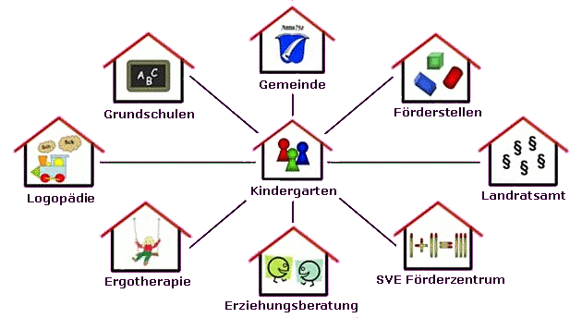

Quelle: Erzbistum München

(Mit den örtlichen Vereinen: Feuerwehr, Bäckerei und Altenheim, Polizei und sowie Ärzten stehen wir ebenfalls in Kontakt)

Damit sich das uns anvertraute Kind in allen Bereichen bestmöglich entwickelt, stehen alle pädagogischen Fachkräfte im Haus in regelmäßigem Austausch. Bei erkennbaren Entwicklungsverzögerungen, Verhaltensauffälligkeiten, Erziehungsschwierigkeiten oder Familienbelastungen, die von Eltern und Betreuungspersonal nicht bewältigt werden können, bedarf es der Unterstützung durch externe Fachkräfte spezialisierter Einrichtungen.
Dies können unter anderem Fachleute aus Arztpraxen, Ergotherapie-, Logopädie-Praxen, Erziehungsberatungs- oder Frühförderstellen, heilpädagogischen Einrichtungen, dem Jugendamt oder anderen psychosozialen Diensten sein. Steht ein Kind im Mittelpunkt einer solchen Maßnahme, stehen wir der Familie, wenn gewünscht, unter Berücksichtigung der Datenschutzbestimmungen unterstützend zur Seite. Gegebenenfalls kann es hilfreich sein, wenn sich alle Parteien zusammensetzen und gemeinsam im Austausch Strategien zur Lösung der Probleme ausarbeiten.
Bei der Empfehlung, eine Fördereinrichtung hinzuzuziehen sollte darauf geachtet werden, dass ein großes Förderziel auch durch kleinschrittige Teilergebnisse erreicht werden kann.
Um für die Eltern entsprechend Empathie zu entwickeln, muss man zuerst einmal verstehen, was die Feststellung eines Entwicklungsrückstandes beim eigenen Kind emotional bei den Eltern auslöst.

6.3 Soziale Netzwerkarbeit bei Kindeswohlgefährdung
Unsere Kita ist ein Ort, an dem eine Kultur der Achtsamkeit und Wertschätzung gelebt wird. Kinderschutz ist ein wesentlicher Bestandteil der Arbeit im Haus. Alle pädagogischen Fachkräfte sind sich dieser großen Verantwortung für jedes einzelne Kind bewusst.
Das Kinderschutzkonzept, dem sich jeder Mitarbeitende im Verhaltenskodex verpflichtet hat, beschreibt Maßnahmen zum Schutz des Kindes vor physischer, psychischer und sexualisierter Gewalt sowohl innerhalb der Einrichtung als auch im persönlichen Umfeld des Kindes. Es dient der Prävention und Intervention bei Verdacht auf Kindeswohlgefährdung. „Kindeswohlgefährdung liegt vor, wenn körperliche, geistige oder seelisches Wohl des Kindes oder sein Vermögen durch missbräuchliche Ausübung elterlicher Sorge, durch Vernachlässigung des Kindes oder durch unverschuldetes Versagen der Eltern gefährdet ist (§1666BGB).
Im Verdachts- oder Vorkommensfall gibt es in der Einrichtung einen ausgearbeiteten Notfallplan. Tritt der Verdacht auf Kindeswohlgefährdung ein, werden von allen pädagogischen Fachkräften und Mitarbeitenden Informationen und Beobachtungen zusammengetragen, die Situation wird eingeschätzt und besprochen und alle Beobachtungen schriftlich dokumentiert.
Eine „insofern erfahrene Fachkraft“ (ISEF) wird hinzugezogen. Den Eltern wird Hilfe angeboten. Bei fehlender Kooperation von Seiten der Betroffenen ergeht Meldung an weitere Instanzen (Jugendamt). Unser Handeln ist sowohl gesetzlich verankert als auch moralisch verpflichtend und dient dem Wohle des Kindes.
Hier ist zusätzlich unser Schutzkonzept der Kita Zwergenland zu beachten, in dem die Themen genau und ausführlich erklärt, beschrieben und erläutert werden.

7. Unser selbstverständnis als lernende Organisation

7.1 Unsere Maßnahmen zur Qualitätsentwicklung
In unserer Einrichtung legen wir allergrößten Wert auf Teamarbeit und Teamentwicklung. Wir stehen auf dem Standpunkt, dass nur ein gut geschultes und funktionierendes Team die Qualität eines Hauses sichern und auf längere Zeit hinweg weiterentwickeln kann. Eine gute Zusammenarbeit ist uns daher sehr wichtig.
Die Qualität der Arbeit hängt entscheidend von den Kompetenzen der pädagogischen Fachkräfte ab. Deshalb sind Fort- und Weiterbildungen fester Bestandteil unserer Arbeit. Wir betrachten sie als Recht und gleichermaßen als Pflicht, um fachliche Kompetenzen und neue Impulse für unsere Arbeit zu erwerben.
Durch Offenheit und Vertrauen möchten wir dies erreichen und erhalten. Durch unseren Umgang miteinander sind wir auch Vorbild für die Kinder, dessen sind wir uns bewusst.
Gemeinsam setzen wir uns kritisch mit fachlichen Themen auseinander und wählen bewusst unsere eigenen Wege und Ziele.
Wir entwickeln unsere Arbeit gemeinsam und unterstützen uns gegenseitig bei der Umsetzung. Wir legen großen Wert auf die individuelle Entfaltung jedes Einzelnen und ergänzen uns in unserer Vielfalt und unseren unterschiedlichen Ausgangslagen (persönliche Begabung, berufliche Weiterqualifikation, Vorlieben...).

Qualität:
Qualität bedeutet, die eigene Arbeit zu prüfen, neue Ziele zu setzen und Maßnahmen zur Optimierung zu vereinbaren. In wöchentlichen Teamsitzungen, Gruppenteams, Planungs- und Fortbildungstagen, regelmäßigen Elterngesprächen, jährlichen schriftlichen Befragungen, Tür- und Angelgesprächen und vielen Gesprächen mit den Kindern tragen wir Informationen über viele Aspekte unserer Arbeit zusammen. Diese werden nach einer Auswertung/Reflexion mit unseren Zielen verglichen und Vorgehensweisen zur Verbesserung unserer Arbeit geprüft und durchgeführt.
Alle Schritte des Qualitätsmanagements (Information, Auswertung, Planung, Reflexion) werden dokumentiert und als weitere Arbeitsgrundlage zur Qualitätssicherung aufbewahrt.

„Qualität definiert sich danach, ob die erbrachte Leistung die Anforderungen der Kinder und Familien, sowie der pädagogischen Fachkräften erfüllt.“

Neue pädagogische Fachkräfte/Mitarbeitende werden bei uns in den ersten Arbeitstagen tatkräftig unterstützt. Wir haben einen Qualitäts-/Standartordner entwickelt, indem verschiedene Abläufe und Regeln der Kita Zwergenland aufgeführt sind. Dies erleichtert den neuen Mitarbeitenden den Einstieg in unsere Kindertageseinrichtung. Nach einer gewissen Einfindungszeit, ermöglichen wir durch ein Reflexionsgespräch mit dem neuen Personal, Rückmeldung und Verbesserungsvorschläge zu äußern.

7.2 Weiterentwicklung unserer Einrichtung – geplante Veränderungen
Wir wissen um den stetigen Wandel, dem die Pädagogik unterliegt. Leben, Lernen und Entwicklung sind nur möglich, wenn wir agil und beweglich bleiben, wenn wir ständig reflektieren, überdenken, neu sondieren und neugierig bleiben.
Ein Haus wie das unsere ist ein „lebendiges Wesen“, das sich immer wieder neu erfindet, findet und definiert. Ganz wesentlich hängt dies natürlich auch mit den Menschen zusammen, die darin leben und arbeiten. Von den Kindern, Eltern, den pädagogischen Fachkräften, dem Träger und allen Kooperationspartnern.
Wir sind daran interessiert, unser Konzept neu nach den Bedürfnissen dieser Menschen auszurichten. Deshalb überarbeiten, reflektieren und hinterfragen wir jährlich unsere Konzeption an einem Konzeptionstag (an diesem Tag bleibt unsere Kita geschlossen)
Unser Haus soll ein Wohlfühlort für Kinder sein! Eine Einrichtung für ein gelingendes Miteinander, gemäß dem Zitat von Mildred Scheel:

„Es sind nicht die großen Worte, die in der Gemeinschaft Grundsätzliches bewegen: Es sind die vielen kleinen Taten der Einzelnen.“

Was wir uns für die Zukunft vorgenommen haben:
- Implementierung von Nachhaltigkeit und Umweltschutz
- Wege der positiven Kommunikation in der Gemeinschaft weiterentwickeln
- Team- und Qualitätsentwicklung
- Ausbau der Projektarbeit/Projektwochen
- Umsetzung der Workshops/ AGs
- Interkulturelles Arbeiten
- Erarbeitung und Weiterentwicklung von Qualitätsstandards
- Stetige konzeptionelle Weiterentwicklung

„Die Aufgabe der Umgebung ist es nicht, das Kind zu formen, sondern ihm zu erlauben, sich zu offenbaren.“ -Maria Montessori-

Gerne wollen wir versuchen, allen Kindern und Familien unserer Einrichtung eine solche Umgebung zu sein!
Mit Zuversicht, Neugier und Freude blicken wir in die Zukunft und bedanken uns für Ihr Interesse beim Lesen unserer Konzeption.

Diese Konzeption wurde vom pädagogischen Team und der Leitung der Kath. Kindertageseinrichtung Zwergenland erstellt.

Klingenberg/Röllfeld,

30.06.2023 erstellt
03.11.2024 überarbeitet
04.10.2025 überarbeitet
15.05.2026 überarbeitet

Literatur- und Quellenverzeichnis

Bayerischer Bildungs- und Erziehungsplan, BayStmAS, 8. Aufl. 2017

Bayerische Leitlinien für Bildung und Erziehung von Kindern bis zum Ende der Grundschulzeit, BayStmBK

Pädagogische Qualität in Tageseinrichtungen für Kinder, Nationaler Kriterienkatalog, überarb. Aufl. 2016

Kita-Qualitätsgesetz

Gute-Kita-Gesetz

Bürgerliches Gesetzbuch

Grundgesetz der Bundesrepublik Deutschland

UN-Kinderrechtskonvention

Marte Meo, Maria Aarts

Basiskompetenzen des Kindes S. 42

Bewusstsein und Willensfreiheit, Wolf Singer, Neurobiologe

Bayerisches Integrationsgesetz

Kinder- und Jugendhilfegesetz

Leitfaden Krippenpädagogik, IFP

Bayerische Leitlinien Kita-Verpflegung, StmELF

DGE Qualitätsstandards, StmELF

Bild 1:
https://hage.de/arbeitsbereiche/gesundheitliche-chancengleichheit/praeventionsketten-hessen/kinderrechte-in-hessen/

Bild 2:
https://stock.adobe.com/de/images/schild-ortsausgang-kindergarten-schule/144185885

Bild 3:
https://kindergarten-habakuk.de/unser-leitbild/

Bild 4:
https://hage.de/arbeitsbereiche/gesundheitliche-chancengleichheit/praeventionsketten-hessen/kinderrechte-in-hessen/

Bild 5:
https://www.bayreuth.de/rathaus-buergerservice/leben-in-bayreuth/menschen-mit-behinderung/fachstelle-inklusion/aktionsplan-inklusion/

Bild 6:
https://www.thalia.de/shop/home/artikeldetails/A1057600531

Bild 7:
https://www.amazon.de/Erziehungspl%C3%A4ne-Bayerische-Erziehungsplan-Tageseinrichtungen-Einschulung/dp/3834650390

